Specialiosios sąlygos
1. straipsnis. Sutarties dalykas
1.1. Šios sutarties dalykas yra Sutarties specialiųjų sąlygų 4 straipsnyje nurodytų paslaugų pirkimas.
2. straipsnis. Tiekimo sąlygos
2.1. Paslaugos turi būti teikiamos šiuo adresu: Paslaugų vykdymo vietai reikalavimai nenustatomi, tačiau mokymai Ignalinos atominės elektrinės personalui bei radiologinio apibūdinimo įrangos integravimo paslaugos turi būti vykdomos Ignalinos atominėje elektrinėje: Elektrinės g. 4, K 47, 31152 Drūkšinių k., Visagino savivaldybė.
2.2. Paslaugų suteikimo terminas: 365 kalendorinės dienos nuo sutarties įsigaliojimo dienos.
3. straipsnis. Sutarties galiojimo terminas ir vykdymo pradžia
3.1. Sutartis galioja iki visiško Sutartyje numatytų įsipareigojimų įvykdymo.
3.2. Sutartis gali būti pradėta vykdyti tik po to, kai tiekėjas raštu pateikia pirkėjui informaciją apie pasitelktų ir/ar planuojamus pasitelkti subtiekėjus arba informuoja pirkėją, kad subtiekėjai nebus pasitelkiami Sutarties bendrųjų sąlygų nustatyta tvarka.
4. straipsnis. Sutarties kaina ir mokėjimo sąlygos
4.1. Ši Sutartis yra fiksuotos kainos Sutartis. Bendra kaina su PVM, toliau vadinama Sutarties kaina, Sutarties vykdymo metu, išskyrus Sutarties specialiosiose sąlygose numatytą PVM tarifo perskaičiavimą ir kitus Sutartyje numatytus atvejus, negali būti keičiama.
4.2. Tiekiamos šios paslaugos:
Valiuta: |  | Eurai
Eil.  Nr. | Paslaugos pavadinimas² | Paslaugos kaina be PVM¹
1 | Sukurti stambiagabaričių, didelio tankio atliekų ir birių A klasės kietųjų radioaktyviųjų atliekų (KRA) radiologinio apibūdinimo metodikas, panaudojant radiologiniam apibūdinimui turimą IAE radiologinio apibūdinimo įrangą, aprašytą Techninės specifikacijos (TS) 2 priede | 19500,00
2 | Sukurti ir įdiegti programinę įrangą, užtikrinančią perkančiosios organizacijos turimos radiologinio apibūdinimo įrangos (įskaitant ir programinę įrangą) ir metodikų sąryšį su B19/1 kompleksu, įskaitant, bet neapsiribojant visų duomenų, reikalingų radiologiniam apibūdinimui atlikti, priėmimą iš DMSD, ir visų radiologinio apibūdinimo duomenų išsiuntimą į DMSD ir B19/1 komplekso duomenų bazes, priimamų ir perduodamų į DMSD duomenų bazę duomenų pavadinimai ir formatai yra pateikti TS 6 priede | 58500,00
3 | Parengti A klasės KRA: birių atliekų (šratai, šlakas ir kt.), didelio tankio atliekų (iki 4,6 t/m3), stambiagabaričių objektų atliekų bei jų pakuočių (kai ji yra naudojama) radiologinio apibūdinimo metodikų aprašą/aprašus (Aprašai). Aprašus IAE derins su VATESI. Derinimo su VATESI metu Tiekėjas privalo atsakyti į visu VATESI keliamus klausimus bei atlikti visus būtinus metodų aprašų pakeitimus ir susijusius veiksnius, kad jie būtų suderinti | 48750,00
4 | Parengti naujų galutinių A klasės KRA pakuočių aprašymus (Pakuočių aprašymai) vadovaujantis BSR-3.2.1-2015 „Radioaktyviųjų atliekų priėmimo į paviršinį radioaktyviųjų atliekų atliekyną kriterijai“ reikalavimais. Pakuočių aprašymus IAE teiks VATESI. VATESI pateikus klausimus Pakuočių aprašymams Tiekėjas privalo atsakyti į visus VATESI keliamus klausimus bei atlikti visus būtinus Pakuočių aprašymų pakeitimus ir susijusius veiksnius, kurie būtini pritarimui Pakuočių aprašymams | 9750,00
5 | Atlikti IAE radiologinio apibūdinimo įrangos, kilnojamos bei stacionarios gama spektrometrinės įrangos, nurodytos TS 2 priede, derinimą, kad užtikrinti radiologinio apibūdinimo įrangos (įskaitant ir programinę įrangą) ir Metodikų sąryšį su Buferine saugykla, t.y. visų duomenų, reikalingų radiologiniam apibūdinimui atlikti, priėmimą iš DMSD, ir visų radiologinio apibūdinimo duomenų išsiuntimą į DMSD ir Buferinės saugyklos duomenų bazes | 19500,00
6 | Suderinti su Užsakovu Įrangos metrologinės patikros ir/arba kalibravimo paslaugų vykdymo planą ir remiantis šiuo planu, Užsakovui dalyvaujant, atlikti įrangos bandymus, metrologinę patikrą ir metrologinį kalibravimą pagal Metodikoje pateiktus matavimo priemonių ir įrangos kiekius | 19500,00
7 | Atlikus integravimo ir derinimo paslaugas Tiekėjas privalo parengti ir suderinti su Užsakovu integruotos įrangos bandymų programas (su neradioaktyviomis ir radioaktyviomis atliekomis) bei remiantis šiomis programomis ir dalyvaujant Užsakovui atlikti visos integruotos įrangos bandymus | 9750,00
8 | Apmokyti Užsakovo personalą | 9750,00
Bendra kaina be PVM¹: |  | 195000,00
PVM (21 proc.) kaina³: |  | 40950,00
Bendra kaina su PVM¹: |  | 235950,00
Bendra kaina su PVM žodžiais: Du šimtai trisdešimt penki tūkstančiai devyni šimtai penkiasdešimt eurų ir nulis euro centų
Jei suma skaičiais neatitinka sumos žodžiais, teisinga laikoma suma žodžiais.
¹ | - | kainos nurodomos suapvalintos, paliekant du skaitmenis po kablelio.
² | - | paslaugos pavadinimas turi atitikti techninėje specifikacijoje nurodytą paslaugos pavadinimą.
³ | - | tais atvejais, kai pagal galiojančius teisės aktus tiekėjui nereikia mokėti PVM, jis atitinkamų skilčių nepildo ir nurodo priežastis, dėl kurių PVM nemoka.

4.3. Į fiksuotą Sutarties kainą yra įskaityti visi mokesčiai ir visos su Sutarties vykdymu susijusios išlaidos.
4.4. Jei Sutarties vykdymo metu pasikeičia (padidėja ar sumažėja) PVM tarifas, Sutarties kaina atitinkamai didinama arba mažinama, jei pagal galiojančius teisės aktus tiekėjui reikia mokėti PVM. Sutarties kainos perskaičiavimo formulė pasikeitus PVM tarifui:
 | S_{n} | = | A | + | S_{s} | - | A | × | ( | 1 | + | T_{n} | )
 |  |  |  |  | 1 | + | T_{s} |  |  |  |  | 100 | )
 |  |  |  |  |  |  | 100 |  |  |  |  |  | )

S_{n} | - | perskaičiuota Sutarties kaina;
S_{s} | - | Sutarties kaina iki perskaičiavimo;
A | - | įvykdytų sutartinių įsipareigojimų (pristatytų prekių, suteiktų paslaugų ir kt.) kaina (su PVM) iki perskaičiavimo;
T_{s} | - | senas PVM tarifas (procentais);
T_{n} | - | naujas PVM tarifas (procentais).
4.5. Sutarties kainos perskaičiavimas įforminamas šalių rašytiniu susitarimu, kuris tampa neatskiriama Sutarties dalimi. Perskaičiuojant kainą, jei reikalinga, šalių rašytiniu sutarimu yra koreguojama ir mokėjimų tvarka.
4.6. Apmokėjimas vykdomas tokia tvarka:
4.6.1. Avansinis mokėjimas tiekėjui nemokamas.
4.6.2. Tarpiniai mokėjimai tiekėjui nemokami.
4.6.3. Galutinis mokėjimas atliekamas tik po to, kai pirkėjas patikrina pristatytas prekes, atliktų paslaugų kokybę ir/ar kitus numatytus tiekėjo įsipareigojimus (jei buvo numatyta) ir abi šalys pasirašo perdavimo - priėmimo aktą. Mokėjimas atliekamas remiantis tiekėjo pateikta elektronine sąskaita-faktūra/PVM sąskaita-faktūra (toliau – elektroninė sąskaita) už faktiškai įvykdytus tiekėjo įsipareigojimus. Elektroninė sąskaita turi būti išrašoma perdavimo-priėmimo akto pagrindu.
4.7. Apmokėjimo tvarka gali būti keičiama Sutartyje numatytomis sąlygoms. Kai Sutartyje numatytais atvejais tarp tiekėjo, pirkėjo ir subtiekėjo yra sudaroma trišalė sutartis:
4.7.1. atliekant tiesioginius mokėjimus subtiekėjui, turi būti vadovaujamasi trišalėje sutartyje nustatyta apmokėjimo tvarka;
4.7.2. atliekant mokėjimus tiekėjui turi būti nustatyta nauja apmokėjimo su tiekėju tvarka, įforminta šalių rašytiniu susitarimu, atsižvelgiant į subtiekėjui pagal trišalę sutartį mokamą dalį;
4.7.3. negali būti keičiama Sutarties kaina.
4.8. Mokėjimus Pirkėjas privalo įvykdyti ne vėliau kaip per 30 kalendorinių dienų nuo dienos, kai jis gavo visus tinkamus dokumentus.
5. straipsnis. Prievolių įvykdymo užtikrinimas ir delspinigiai
5.1. Sutartinių prievolių įvykdymas užtikrinamas banko ar kredito unijos garantija arba draudimo bendrovės laidavimo raštu ne mažiau kaip 10 procentai nuo Sutarties kainos eurais su PVM, t.y. 23595,00 EUR.
5.2. Banko ar kredito unijos garantija arba draudimo bendrovės laidavimo raštas turi galioti visą Sutarties galiojimo laikotarpį, bet ne trumpiau kaip 395 kalendorinių dienų nuo Sutarties įsigaliojimo dienos.
5.3. Jeigu tiekėjas vėluoja vykdyti sutartinius įsipareigojimus (patiekti prekes ar jų dalį, suteikti paslaugas ar jų dalį, įvykdyti kitus numatytus įsipareigojimus) pirkėjas skaičiuoja 0,03 procento dydžio delspinigius Sutarties bendrosiose sąlygose nustatyta tvarka.
6. straipsnis. Susirašinėjimas
6.1. Tiekėjas visus su Sutarties įvykdymu susijusius pranešimus turi teikti raštu už Sutarties vykdymą, ir jos pakeitimų paskelbimą atsakingam asmeniui.
6.2. Susirašinėjimas tarp Sutarties šalių vykdomas lietuvių kalba.
6.3. Pirkėjo ir tiekėjo vienas kitam siunčiami pranešimai turi būti raštiški ir siunčiami šiais adresais:
 | Pirkėjas | Tiekėjas
Vardas, pavardė | Valerij Chmelevskij | Viktor Pletniov
Pareigos | Sutarčių administravimo grupės vadovas | Direktorius
Adresas | Elektrinės g. 4, K47, Drūkšinių k., LT-31152, Visagino sav. | Taikos pr. 10, LT-31107 Visaginas
Telefonas | +370 386 24182 | +370-386-71295
Faksas | +370 386 24189 | +370-386-71295
El. paštas | ChmelevskijV@iae.lt | info@radico.eu
7. straipsnis. Kitos nuostatos
7.1. Sutarties vykdymo metu pirkėjas turi užtikrinti viešinimo reikalavimų vykdymą, vadovaujantis Ignalinos programos viešinimo gairėmis, kurios pateikiamos VšĮ Centrinės projektų valdymo agentūros interneto svetainėje adresu https://www.cpva.lt/lt/veikla/paramos-administravimas/ignalinos-programa/dokumentai_15.html.
7.2. Tiekėjas, teikdamas visuomenei bet kokią informaciją apie šią Sutartį, privalo vadovautis Ignalinos programos viešinimo gairėmis.
7.3. Ši Sutartis sudaroma lietuvių kalba.
7.4. Sutartis sudaryta dviem vienodą juridinę galią turinčiais egzemplioriais – po vieną kiekvienai šaliai. Sutarties lapai su priedais turi būti sunumeruoti vientisa numeracija, susiūti taip, kad nepažeidžiant susiuvimo nebūtų galima į Sutartį įdėti naujų lapų arba juos pakeisti. Sutarties paskutinio lapo antroje pusėje turi būti patvirtinimas tiekėjo ir pirkėjo arba jų įgaliotųjų asmenų parašais, nurodyta pasirašiusiojo asmens vardas, pavardė ir Sutartį sudarančių lapų skaičius.
7.5. Tiekėjas ir/ar jo pasitelkti subtiekėjai gali pradėti vykdyti Sutarties sąlygose nurodytą veiklą VĮ Ignalinos atominėje elektrinėje jonizuojančiosios spinduliuotės aplinkoje tik turėdami galiojantį Lietuvos Respublikos įgaliotos institucijos išduotą dokumentą, suteikiantį teisę vykdyti Sutartyje nurodytą veiklą jonizuojančios spinduliuotės aplinkoje branduolinės energetikos objekte.

Bendrosios sąlygos
1. straipsnis. Sutarties aiškinimas
1.1. Sutarties antraštės ir straipsnių pavadinimai negali būti naudojami jai aiškinti.
1.2. Priklausomai nuo konteksto žodžiai, vartojami vienaskaita, gali reikšti daugiskaitą ir atvirkščiai, o vyriškosios giminės žodžiai gali reikšti moteriškąją ir atvirkščiai.
2. straipsnis. Taikytina teisė ir Sutarties kalba
2.1. Šiai Sutarčiai taikoma Lietuvos Respublikos teisė.
2.2. Sutarties kalba apibrėžiama Sutarties specialiosiose sąlygose.
3. straipsnis. Susirašinėjimas
3.1. Su Sutarties įgyvendinimu susijusiais klausimais Sutarties šalys susirašinėja Sutarties specialiosiose sąlygose numatyta kalba bei nurodytais adresais.
3.2. Sutarties šalių viena kitai siunčiami pranešimai turi būti raštiški. Jei Sutartyje nenustatyta kitaip, šalims pranešimai turi būti siunčiami paštu, elektroniniu paštu arba įteikiami asmeniškai. Pasikeitus Sutarties šalių adresams, telefonų numeriams ar kitiems rekvizitams, Šalys ne vėliau kaip per 5 (penkias) darbo dienas nuo pakeitimų dienos raštu informuoja viena kitą apie pakeitimus. Šalis, neįvykdžiusi šio reikalavimo, negali pareikšti pretenzijų ar atsikirtimų, kad kitos Šalies veiksmai, atlikti pagal paskutinius jai žinomus duomenis, neatitinka Sutarties sąlygų arba ji negavo pranešimų, siųstų pagal šiuos duomenis.
3.3. Jei siuntėjui reikia gavimo patvirtinimo, jis nurodo tokį reikalavimą pranešime. Jei yra nustatytas atsakymo į raštišką pranešimą gavimo terminas, siuntėjas pranešime turėtų nurodyti reikalavimą patvirtinti raštiško pranešimo gavimą. Bet kuriuo atveju siuntėjas imasi priemonių, būtinų jo pranešimo gavimui užtikrinti.
3.4. Pranešimai neturi būti nepagrįstai sulaikomi arba delsiami išsiųsti.
4. straipsnis. Pirkėjo teisės ir pareigos
4.1. Pirkėjas bendradarbiauja su tiekėju ir suteikia jam informaciją, reikalingą tinkamam Sutarties įvykdymui.
4.2. Jei reikia, per 5 darbo dienas nuo Sutarties sudarymo pirkėjas tiekėjui nemokamai pateikia brėžinių, reikalingų Sutarties vykdymui, kopijas, taip pat specifikacijų ir kitų Sutarties vykdymui reikalingų dokumentų kopijas.
4.3. Pirkėjas turi teisę duoti nurodymus ir pateikti papildomus dokumentus ar instrukcijas, jei tai būtina tinkamam Sutarties įvykdymui.
4.4. Pirkėjas privalo Sutartyje nustatytomis sąlygomis laiku apmokėti tiekėjo pateiktas ir patvirtintas sąskaitas.
4.5. Pirkėjas gali turėti ir kitų teisių ir pareigų, jei jos numatytos Sutartyje ir jos prieduose.
5. straipsnis. Tiekėjo teisės ir pareigos
5.1. Tiekėjas visą Sutarties vykdymo laikotarpį turi užtikrinti pirkimo, kurį įvykdžius buvo sudaryta ši Sutartis, dokumentuose nustatytų jo pašalinimo pagrindų nebuvimą.
5.2. Tiekėjas įsipareigoja laiku ir tinkamai vykdyti Sutartyje numatytus įsipareigojimus. Jei Sutartyje nenustatyta kitaip, tiekėjas turi pasirūpinti visa Sutarties vykdymui būtina įranga, įrankiais, priemonėmis, medžiagomis, darbų priežiūra ir darbo jėga.
5.3. Tiekėjas yra vienintelis atsakingas asmuo, jei trečiosios šalys pateiktų reikalavimus dėl jų patirtos žalos turtui ar asmeniui, padarytos tiekėjo ir/ar subtiekėjų. Tiekėjas garantuoja dėl tokių reikalavimų galimų nuostolių atlyginimą pirkėjui.
5.4. Tiekėjas turi vykdyti pirkėjo teisėtus nurodymus, susijusius su Sutarties vykdymu.
5.5. Tiekėjas įsipareigoja laikytis visų Lietuvos Respublikoje galiojančių įstatymų, kitų teisės aktų nuostatų ir garantuoja pirkėjui nuostolių atlyginimą, jei tiekėjas nesilaikytų minėtųjų įstatymų, kitų teisės aktų ir dėl to būtų pateikti kokie nors reikalavimai ar pradėti procesiniai veiksmai.
5.6. Jei tiekėjas yra tiekėjų grupė, visi tokios grupės nariai yra solidariai atsakingi pirkėjui už Sutarties vykdymą. Tiekėjas privalo paskirti vieną iš grupės atsakinguoju atstovu atstovauti santykiuose su pirkėju.
5.7. Tiekėjas atsako už pateiktų įmonės rekvizitų, įskaitant banko sąskaitą, teisingumą.
5.8. Tiekėjas gali turėti ir kitų teisių bei pareigų, jei jos numatytos Sutartyje ir jos prieduose.
6. straipsnis. Subtiekimas
6.1. Susitarimas, pagal kurį tiekėjas dalies įsipareigojimų, numatytų šioje Sutartyje, vykdymui pasitelkia trečiąjį asmenį, yra laikomas subtiekimu.
6.2. Tiekėjas per 10 (dešimt) darbo dienų bet ne vėliau negu Sutartis pradedama vykdyti įsipareigoja pirkėjui pranešti visus subtiekėjų pavadinimus, pateikti subtiekėjų ir jų atstovų kontaktinius duomenis. Tiekėjas privalo nedelsiant bet ne vėliau kaip per 3 (tris) darbo dienas pranešti pirkėjui apie esamų subtiekėjų arba jų kontaktinių duomenų pasikėtimą, taip pat apie naujus subtiekėjus, kuriuos tiekėjas ketina pasitelkti Sutarties vykdymo metu.
6.3. Pirkėjas, gavus informaciją apie subtiekėjus, juos informuoja apie tiesioginio apmokėjimo už jų pristatytas prekes, suteiktas paslaugas ar atliktus darbus galimybę.
6.4. Jei subtiekėjas išreiškia norą pasinaudoti tiesioginio atsiskaitymo galimybe, tiekėjas įsipareigoja sudaryti trišalę sutartį tarp jo, pirkėjo ir subtiekėjo, kurioje bus nustatyta tiesioginio atsiskaitymo su subtiekėju tvarka, atsižvelgiant į šios Sutarties ir subtiekimo sutartyje nustatytus reikalavimus.
6.5. Tiekėjas atsako už subtiekėjų, jų atstovų ir darbuotojų veiksmus, įsipareigojimų nevykdymą bei aplaidumą taip, lyg šiuos veiksmus atliktų ar įsipareigojimų nevykdytų ar aplaidus būtų jis pats ar jo atstovai ar darbuotojai. Tai, kad kuri nors Sutarties dalis bus vykdoma pagal subtiekimo sutartį bei kad pirkėjas su subtiekėjais atsiskaito tiesiogiai, neatleidžia tiekėjo nuo jokių jo įsipareigojimų pagal Sutartį ir tiekėjas lieka atsakingas už Sutarties įvykdymą.
6.6. Pirkėjas, turėdamas duomenų, kad tiekėjo subtiekėjas nesilaiko aplinkos apsaugos, socialinės ir darbo teisės įpareigojimų, nustatytų Europos Sąjungos ir nacionalinėje teisėje, kolektyvinėse sutartyse ir Viešųjų pirkimų įstatyme nurodytose tarptautinėse konvencijose, gali patikrinti ar nėra tokio subtiekėjo pašalinimo pagrindų, kurie buvo nustatyti pirkimo, kurį įvykdžius buvo sudaryta ši Sutartis, dokumentuose net ir tais atvejais, kai tiekėjas nesiremia subtiekėjo, su kuriuo sudaroma subtiekimo sutartis pagal šią Sutartį numatytų įsipareigojimų daliai vykdyti, pajėgumais.
6.7. Jeigu subtiekėjo padėtis atitinka bent vieną pašalinimo pagrindą, kuris buvo nustatytas pirkimo, kurį įvykdžius buvo sudaryta ši Sutartis, ir/ar jei pirkėjas turi pagrįstų įtarimų, kad subtiekėjas yra nekompetentingas vykdyti nustatytas pareigas, jis turi teisę reikalauti tiekėjo nedelsiant bet ne vėliau kaip per 10 (dešimt) darbo dienų pakeisti subtiekėją arba reikalauti, kad tiekėjas pats vykdytų subtiekėjui perduotus sutartinius įsipareigojimus. Pirkėjui paprašius, tiekėjas privalo pateikti visų subtiekėjų pašalinimo pagrindų nebuvimą patvirtinančius dokumentus.
6.8. Tiekėjas gali pasitelkti tik tuos subtiekėjus, kuriuos nurodė savo pasiūlyme, pateiktame šios Sutarties 2 priede. Tiekėjas, gavęs pirkėjo rašytinį pritarimą, gali pakeisti subtiekėją arba pasitelkti naują subtiekėją šiais atvejais:
6.8.1. kai pirkėjas Sutartyje nustatytais atvejais paprašo tiekėjo pakeisti subtiekėją;
6.8.2. kai Sutarties vykdymo metu subtiekėjas netinkamai vykdo įsipareigojimus tiekėjui;
6.8.3. kai subtiekėjas nepajėgus vykdyti įsipareigojimų tiekėjui dėl iškeltos restruktūrizavimo, bankroto bylos, bankroto proceso vykdymo ne teismo tvarka, priverstinio likvidavimo procedūros arba vykdomų analogiškų procedūrų;
6.8.4. esant kitoms nuo tiekėjo nepriklausančioms aplinkybėms, kurių atsakingas ir apdairus tiekėjas negalėjo numatyti iki Sutarties sudarymo.
6.9. Pirkėjas per 10 (dešimt) darbo dienų nuo pranešimo apie keičiamą subtiekėją gavimo dienos turi raštu pranešti tiekėjui apie savo pritarimą arba nepritarimą subtiekėjo keitimui, nurodydamas nepritarimo priežastis.
6.10. Jei tiekėjas be raštiško pirkėjo sutikimo sudaro subtiekimo sutartį su subtiekėju, kurio tiekėjas nenurodė savo pasiūlyme, pateiktame Sutarties 2 priede, pirkėjas turi teisę be jokio oficialaus įspėjimo taikyti Sutartyje numatytas sankcijas dėl Sutarties pažeidimo.
7. Straipsnis. Ekspertai
7.1. Tiekėjas per 10 (dešimt) darbo dienų bet ne vėliau negu Sutartis pradedama vykdyti pateikia pirkėjui visų ekspertų, kurių paslaugomis ketina naudotis vykdydamas Sutartį, sąrašus kartu su gyvenimo aprašymais, jei Sutarties sąlygose reikalaujama pateikti ekspertų gyvenimo aprašymus, išskyrus ekspertus, kurių gyvenimo aprašymai pateikiami kartu su pasiūlymu, pateiktu Sutarties 2 priede. Privalomas ekspertų pasirengimo lygis, kvalifikacija, patirtis, ir reikalinga specializacija turi atitikti Sutartyje ir jos prieduose nustatytus reikalavimus. Pirkėjas gali nepritarti tiekėjo pasirinktoms ekspertų kandidatūroms nurodydamas nepritarimo priežastis.
7.2. Tiekėjas negali keisti ekspertų, kuriuos jis nurodė savo pasiūlyme, pateiktame Sutarties 2 priede, išskyrus šiuos atvejus:
7.2.1. eksperto mirties, ligos arba nelaimingo atsitikimo atveju;
7.2.2. jei ekspertą būtina keisti nuo tiekėjo nepriklausančių priežasčių, pavyzdžiui, kai ekspertas vienašališkai nutraukia sutartį (darbo) su tiekėju, kai ekspertas ne dėl tiekėjo kaltės praranda teisę vykdyti jam paskirtas užduotis ir panašiai.
7.3. Tiekėjas apie aplinkybes, dėl kurių reikia keisti ekspertus, nurodytus tiekėjo pasiūlyme, nedelsiant, bet ne vėliau kaip per 5 (penkias) darbo dienas, privalo informuoti pirkėją raštu ir gauti jo pritarimą.
7.4. Jei tenka keisti ekspertą, kandidatas į jo vietą privalo turėti ne žemesnę kvalifikaciją ir patirtį nei keičiamo eksperto kvalifikacija ir patirtis. Jei tiekėjas neranda naujo eksperto su analogiška kvalifikacija ir (arba) patirtimi, pirkėjas turi teisę nutraukti Sutartį.
7.5. Papildomas išlaidas, patirtas dėl ekspertų keitimo, atlygina tiekėjas. Jei ekspertas pakeičiamas ne iš karto, pirkėjas gali paprašyti tiekėjo paskirti laikiną ekspertą, arba imtis kitų priemonių kompensuoti laikiną naujo eksperto nebuvimą.
8. straipsnis. Sutarties kaina
8.1. Tiekėjas į Sutarties kainą privalo įskaičiuoti visus su Sutarties vykdymu susijusius kaštus, įskaitant bet neapsiribojant:
8.1.1. projektinės ir konstravimo techninės dokumentacijos parengimo išlaidas;
8.1.2. reikalingų prekių tiekimo, jų pristatymo, montavimo, įdiegimo, derinimo, išbandymų, paslaugų teikimo ir/ar darbų atlikimo išlaidas;
8.1.3. pakavimo, pakrovimo, tranzito, iškrovimo, išpakavimo, tikrinimo, draudimo ir kitas susijusias administracines išlaidas, įskaitant vidaus fiskalinius mokesčius, muito, importo ir/ar kitus mokesčius;
8.1.4. visas su dokumentų, kurių reikalauja pirkėjas, rengimu ir pateikimu susijusias išlaidas;
8.1.5. aprūpinimo medžiagomis, priemonėmis, įrankiais ir įrenginiais, reikalingais Sutarties vykdymui, išlaidas;
8.1.6. naudojimo ir priežiūros instrukcijų, jei tokios numatomos, pateikimo išlaidas;
8.1.7. garantinės priežiūros išlaidas, numatomas Sutartyje nurodytam laikotarpiui;
8.1.8. pirkėjo darbuotojų apmokymo tiekėjo įmonėje ir/ar kitoje vietoje, jei tai nustatyta Sutartyje, išlaidas;
8.1.9. kitas susijusias išlaidas.
8.2. Mokesčiai ar išlaidos, kurių tiekėjas neįtraukė į pasiūlymo, kuris pateikiamas Sutarties 2 priede, kainą nebus atlyginami.
9. straipsnis. Mokėjimų atlikimas
9.1. Mokėjimai atliekami eurais.
9.2. Pirkėjas visas mokėtinas sumas moka pavedimu į Sutarties specialiųjų sąlygų preambulėje nurodytą (-as) atsiskaitomąją (-ąsias) banko sąskaitą (-as). Tiekėjas raštu privalo informuoti pirkėją apie atsiskaitomosios (-ųjų) sąskaitos (-ų) pasikeitimą. Tiekėjas prisiima su tokiu nepranešimu susijusią ir iš to kylančią riziką.
9.3. Mokėjimai atliekami Sutarties specialiosiose sąlygose nustatyta tvarka ir terminais.
9.4. Pirkėjas turi teisę neatlikti mokėjimo, jei mokėjimo dokumentai neatitinka Sutartyje nustatytų reikalavimų.
9.5. Elektroninės sąskaitos teikiamos per sistemą „E. Sąskaita“ adresu https://www.esaskaita.eu/. Jei tiekėjas pateikia popierinę sąskaitą arba sąskaitą pateikia kitomis priemonėmis, laikoma, kad sąskaita tiekėjui nepateikta ir pirkėjas turi teisę tokios sąskaitos neapmokėti.
9.6. Elektroninė sąskaita rengiama vadovaujantis Lietuvos Respublikos pridėtinės vertės mokesčio įstatymo nuostatomis.
9.7. Mokėtinos lėšos pervedamos į tiekėjo nurodytą sąskaitą ne vėliau kaip per nustatytą terminą nuo tos dienos, kai pirkėjas gavo visus reikalavimus atitinkančius dokumentus. Sumokėjimo diena – tai diena, kai lėšos pervedamos iš pirkėjo sąskaitos.
9.8. Be pateisinamų priežasčių pirkėjui nesumokėjus iki Sutartyje nustatyto termino, tiekėjas gali pareikalauti sumokėti 0,04 procento dydžio delspinigius už kiekvieną uždelstą dieną nuo vėluojamos sumokėti sumos.
9.9. Delspinigiai skaičiuojami nuo mokėjimo termino pasibaigimo dienos (ši diena neįskaitoma) iki dienos, kurią lėšos nurašomos nuo pirkėjo sąskaitos (ši diena neįskaitoma).
9.10. Jei ne dėl tiekėjo kaltės vėluojama sumokėti daugiau nei 90 (devyniasdešimt) kalendorinių dienų nuo Sutartyje nurodyto sumokėjimo termino pabaigos, tiekėjas turi teisę nutraukti Sutartį Sutartyje nustatyta tvarka.
9.11. Jei pirkėjas tiekėjui sumokėjo daugiau nei jam priklauso pagal Sutartį, tiekėjas permokėtą sumą privalo grąžinti pirkėjui per 45 (keturiasdešimt penkias) kalendorines dienas nuo reikalavimo grąžinti permoką gavimo.
9.12. Pirkėjui grąžintinos sumos gali būti išskaičiuojamos iš bet kokių mokėjimų, kuriuos pirkėjas turi sumokėti tiekėjui. Šiuo atveju tiekėjas ir pirkėjas gali pasinaudoti savo teise susitarti dėl grąžinimo dalimis.
10. straipsnis. Sutarties vykdymas
10.1. Pirkėjui raštu pareikalavus, tiekėjas per 10 (dešimt) darbo dienų (jei Sutarties ir jos priedų sąlygose nenustatyta kitaip) nuo reikalavimo gavimo dienos turi surengti įvadinį susirinkimą, kuriame aptariami organizaciniai Sutarties vykdymo klausimai.
10.2. Tiekėjas gali paprašyti pratęsti sutartinių įsipareigojimų įvykdymo terminą, jei atsiranda priežastys, dėl kurių Sutarties įvykdymas laiku tampa neįmanomas:
10.2.1. kai pirkėjas nevykdo savo įsipareigojimų pagal Sutartį;
10.2.2. kai ne dėl tiekėjo kaltės Sutartis yra sustabdyta;
10.2.3. dėl nenugalimos jėgos (force majeure) aplinkybių;
10.2.4. dėl kitų priežasčių, kurios atsirado ne dėl tiekėjo kaltės.
10.3. Jei atsirado priežastys, dėl kurių Sutarties įvykdymas laiku tampa neįmanomas, tiekėjas nedelsdamas kreipiasi į pirkėją, pateikdamas motyvuotą prašymą dėl nustatyto termino pratęsimo.
10.4. Pirkėjas raštu išreiškia sutikimą pratęsti sutartinių įsipareigojimų įvykdymo terminą arba informuoja tiekėją, kad šis terminas nebus pratęstas.
10.5. Pirkėjas, esant svarbioms aplinkybėms, turi teisę pareikalauti sustabdyti Sutarties vykdymą ir/ar atidėti bet kokių Sutartyje numatytų įsipareigojimų įvykdymą, įskaitant:
10.5.1. prekių pristatymą į priėmimo vietą, jų įdiegimą, išbandymą;
10.5.2. paslaugų ar kurios nors jų dalies teikimą;
10.5.3. darbų ar bet kurio jų etapo atlikimą.
10.6. Tiekėjas gali reikalauti atlyginti jo nuostolius, patirtus dėl pirkėjo inicijuoto Sutarties sustabdymo išskyrus, jei sustabdymas:
10.6.1. būtinas dėl kurios nors tiekėjo prievolės nevykdymo;
10.6.2. būtinas dėl saugumo ar tinkamo Sutarties ar bet kurios jos dalies vykdymo, jei tik ši būtinybė neatsiranda dėl pirkėjo veiksmų ar neveikimo.
10.7. Jei per 30 kalendorinių dienų nuo pirkėjo reikalavimo sustabdyti Sutartį ir/ar atidėti bet kokių Sutartyje numatytų įsipareigojimų įvykdymą gavimo tiekėjas neįspėja pirkėjo apie ketinimą pareikalauti dėl Sutarties sustabdymo patirtų nuostolių atlyginimo, jis šios teisės netenka.
10.8. Tiekėjo reikalavimai atlyginti nuostolius dėl Sutarties sustabdymo turi būti pagrįsti atitinkamais nuostolius patvirtinančiais dokumentais.
10.9. Jei Sutarties vykdymas stabdomas daugiau nei 180 kalendorinių dienų, ir tai daroma ne dėl tiekėjo kaltės, tiekėjas gali pranešimu pirkėjui pareikalauti atnaujinti Sutarties vykdymą per 30 kalendorinių dienų arba nutraukti Sutartį.
10.10. Įtarus pažeidimą, pirkėjas stabdo Sutarties vykdymą. Pažeidimas – Lietuvos Respublikos ir/arba Europos Sąjungos teisės aktų bei Sutarties nuostatų pažeidimas veikimu arba neveikimu. Sutarties vykdymas stabdomas, siekiant atlikti pažeidimo tyrimą. Jei įtarimai nepasitvirtina, Sutartis vėl pradedama vykdyti. Jei pažeidimas nustatytas, pirkėjas turi teisę nutraukti Sutartį.
11. straipsnis. Prievolių įvykdymo užtikrinimas ir delspinigių apskaičiavimas
11.1. Tiekėjas viso Sutarties galiojimo metu privalo užtikrinti sutartinių prievolių įvykdymą.
11.2. Jeigu tiekėjas Sutarties įvykdymo užtikrinimui pateikia laidavimo raštą, kartu turi būti pateiktas laidavimo draudimo liudijimas (polisas) su nuoroda į taisykles, kurių pagrindu buvo nustatytos draudimo sąlygos bei mokestinio pavedimo, patvirtinančio draudimo polise nurodytos draudimo įmokos apmokėjimą, kopija.
11.3. Pratęsus Sutarties galiojimo laikotarpį, atitinkamai turi būti pratęstas Sutarties įvykdymo užtikrinimo galiojimo terminas. Tiekėjas turi pratęsti Sutarties įvykdymo užtikrinimo galiojimo terminą taip pat ir tuo atveju, jeigu pasibaigia tiekėjo pateikto užtikrinimo galiojimo terminas, tačiau Sutartis dar nėra įvykdyta.
11.4. Perskaičiavus Sutarties kainą, atitinkamai padidinama ar sumažinama Sutarties įvykdymo užtikrinimo suma.
11.5. Jei tiekėjas nevykdo savo sutartinių įsipareigojimų, pirkėjas pareikalauja sumokėti visas sumas, kurias užtikrinimą išdavęs asmuo įsipareigojo sumokėti. Prieš pateikdamas reikalavimą sumokėti pagal Sutarties įvykdymo užtikrinimą, pirkėjas įspėja apie tai tiekėją ir nurodo, dėl kokio pažeidimo pateikia šį reikalavimą.
11.6. Tiekėjui pateikus raštišką prašymą, Sutarties įvykdymo užtikrinimas grąžinamas tiekėjui per 30 (trisdešimt) kalendorinių dienų nuo tiekėjo prašymo gavimo dienos, jei jis laiku ir tinkamai įvykdė visus sutartinius įsipareigojimus arba jei užtikrinimo galiojimo terminas pasibaigė.
11.7. Jei Sutarties įvykdymo metu užtikrinimą išdavęs juridinis asmuo negali įvykdyti savo įsipareigojimų, pirkėjas raštu pareikalauja tiekėjo per 14 kalendorinių dienų pateikti naują užtikrinimą tomis pačiomis sąlygomis, kaip ir ankstesnysis. Jei tiekėjas nepateikia naujo užtikrinimo, pirkėjas turi teisę nutraukti Sutartį.
11.8. Tuo atveju, jeigu Sutarties įvykdymas užtikrinamas netesybomis, Tiekėjas, Pirkėjui pareikalavus, moka Pirkėjui Sutarties specialiosiose sąlygose nustatyto dydžio baudą dėl Sutarties nevykdymo ar netinkamo vykdymo.
11.9. Jei tiekėjas ne dėl pirkėjo kaltės nevykdo sutartinių įsipareigojimų ar jų dalies Sutartyje nustatytais terminais, pirkėjas turi teisę be oficialaus įspėjimo ir neapribodamas kitų savo teisių gynimo būdų pradėti skaičiuoti Sutarties specialiosiose sąlygose nustatyto dydžio delspinigius nuo neįvykdytų ir/ar netinkamai įvykdytų sutartinių įsipareigojimų ar jų dalies kainos už kiekvieną termino praleidimo dieną, neviršijant 10 (dešimt) procentų bendros Sutarties kainos.
11.10. Jei pagal Sutartį ir jos priedus nėra galimybės nustatyti neįvykdytų ir/ar netinkamai įvykdytų sutartinių įsipareigojimų ar jų dalies kainos, arba Sutarties objektas yra nedalomas, tai yra objekto dalis ar įvykdytų įsipareigojimų dalis negali atlikti pirkėjui reikalingų funkcijų, delspinigiai skaičiuojami nuo bendros Sutarties kainos.
11.11. Jei apskaičiuoti delspinigiai viršija 10 (dešimt) procentų bendros Sutarties kainos, pirkėjas gali prieš tai raštu įspėjęs tiekėją ir be atskiro tiekėjo sutikimo:
11.11.1. išskaičiuoti delspinigių sumą iš tiekėjui mokėtinų sumų ir/arba;
11.11.2. pasinaudoti Sutarties įvykdymo užtikrinimu ir/arba;
11.11.3. nutraukti Sutartį.
11.12. Delspinigių sumokėjimas neatleidžia tiekėjo nuo pareigos vykdyti šioje Sutartyje numatytus įsipareigojimus.
12. straipsnis. Sutarties vykdymo grafikas (programa)
12.1. Pirkėjui raštu pareikalavus, tiekėjas per 10 (dešimt) darbo dienų nuo reikalavimo gavimo dienos (jei Sutarties ir jos priedų sąlygose nenustatyta kitaip) turi pateikti ir su pirkėju suderinti Sutarties vykdymo grafiką (programą). Grafike (programoje) turi būti numatyta tvarka ir terminai, kuriais tiekėjas siūlo vykdyti Sutartį, įskaitant šias dalis:
12.1.1. veiksmų plano sudarymas, svarbiausių etapų identifikavimas ir laiko sąnaudų, būtinų Sutarties vykdymui, nustatymas;
12.1.2. trumpas metodų, kuriais tiekėjas siūlo vykdyti Sutartį, aprašymas (jei taikoma);
12.1.3. pagrindinių ekspertų ir kitų ekspertų darbo organizavimo grafikas;
12.1.4. kiti duomenys ir informacija, kurios pirkėjas gali pagrįstai pareikalauti, ir/ar kurios yra nustatytos kitose Sutarties ir jos priedų sąlygose.
12.2. Be pirkėjo raštiško sutikimo negalimas joks Sutarties vykdymo grafiko (programos) keitimas.
12.3. Pirkėjas, gavus iš tiekėjo derinimui Sutarties vykdymo grafiką (programą), gali nustatyti kitokį jo derinimo terminą, nei nustatytas šiame straipsnyje, tačiau ne didesnį negu 20 (dvidešimt) darbo dienų.
13. straipsnis. Pristatymas
13.1. Jeigu Sutarties sąlygose numatoma pristatyti prekes, jų pristatymo vietos adresas, pristatymo terminai ir pristatymo tvarka nustatyta Sutarties specialiosiose sąlygose ir/ar Sutarties prieduose.
13.2. Jei Sutartyje ir jos prieduose nenustatyta kitaip, tiekėjas pristato Sutarties sąlygose numatytas prekes pagal tarptautinių prekybos rūmų taisyklių „Incoterms 2010“ pristatymo sąlygas DDP (pristatyta, muitas sumokėtas).
13.3. Visa atsakomybė iki pirkėjas priims prekes dėl jų atsitiktinio žuvimo ar sugadinimo tenka tiekėjui.
13.4. Tiekėjas pasirūpina, kad prekės būtų pristatytos į priėmimo vietą, suderinęs su pirkėju, kad šis galėtų įforminti prekių priėmimą. Daroma prielaida, kad apskaičiuodamas pristatymo laiką tiekėjas įvertino visas galimas kliūtis, todėl nebus pateisinami jokie vėlavimai, atsiradę kitais, nei šioje Sutartyje numatytais pagrindais.
13.5. Jei Sutartyje ir jos prieduose nenustatyta kitaip, pristatydamas prekes, tiekėjas privalo pateikti prekių gamintojo atitikties sertifikatą ir kitus dokumentus, patvirtinančius prekių atitikimą Sutarties reikalavimams.
13.6. Tiekėjas pasirūpina, kad prekės būtų supakuotos taip, kad jas gabenant į Sutartyje nurodytą vietą jos nebūtų apgadintos ir nepablogėtų jų kokybė. Planuojant pakuotės dydį ir svorį turi būti atsižvelgta, kai reikia, į atstumą iki paskirties vietos ir į tai, kad perkrovimo vietose gali nebūti tinkamos perkrovimo įrangos ir pastatų, į kuriuos reikės pristatyti prekes. Taip pat turi būti atsižvelgta į pastatų, į kuriuos bus kraunamos prekės konstrukcinius ypatumus (praėjimo vietos laiptinėse, koridoriuose, liftų keliamoji galia, jei jie įrengti tame pastate, matmenys, pastato aukštas).
13.7. Ant kiekvienos pakuotės turi būti aiškiai nurodytas pristatymo vietos adresas ir pakuotės turinys. Be šių duomenų ant kiekvienos pakuotės turi būti užrašyta:
Finansuojama iš Ignalinos programos lėšų
Sutarties Nr.:
Sutarties pavadinimas:
Prekių dalis: |  | Prekės Nr.:
Pristatymo vietos adresas:
13.8. Po prekių perdavimo - priėmimo akto pasirašymo pakuotė tampa pirkėjo nuosavybe.
13.9. Pirkėjui raštu pareikalavus, tiekėjas turi suderinti prekių pristatymo kiekius, datą ir laiką. Nesutarimo atveju, sprendimo teisė priklauso pirkėjui. Tiekėjas atsako už visų prekių bei tiekėjo įrangos, reikalingos Sutarčiai vykdyti, pristatymą nurodytu laiku į priėmimo vietą.
14. Straipsnis. Priėmimas
14.1. Pirkėjas pasirašo perdavimo - priėmimo aktą, jei prekės ar paslaugos atitinka Sutarties reikalavimus, prekės yra tinkamai pristatytos ir įdiegtos, paslaugos yra tinkamai suteiktos bei įvykdyti kiti sutartiniai įsipareigojimai.
14.2. Kai prekės ar paslaugos parengtos priėmimui bei įvykdyti kiti sutartiniai įsipareigojimai, tiekėjas gali kreiptis į pirkėją dėl perdavimo - priėmimo akto pasirašymo. Jei Sutartyje nenustatyta kitaip, pirkėjas per 30 (trisdešimt) kalendorinių dienų nuo tiekėjo prašymo gavimo privalo:
14.2.1. dviem vienodą teisinę galią turinčiais egzemplioriais pasirašyti perdavimo - priėmimo aktą ir vieną akto egzempliorių pateikti tiekėjui, arba
14.2.2. atmesti prašymą, nurodydamas tokio sprendimo priežastis ir priemones, kurių, tiekėjas privalo imtis, kad aktas būtų pasirašytas.
14.3. Jei dėl ypatingų aplinkybių per nustatytą laikotarpį prekių priimti neįmanoma, pirkėjas, suderinęs su tiekėju, surašo tai patvirtinantį aktą. Jei pirkėjas per 30 (trisdešimt) kalendorinių dienų ar per kitą Sutartyje nustatytą laikotarpį nepasirašo perdavimo - priėmimo akto arba nepateikia motyvuoto atsisakymo priimti prekes, laikoma, kad jis pasirašė perdavimo - priėmimo aktą paskutiniąją šio laikotarpio dieną.
14.4. Jei Sutarties vykdymo grafike (programoje) numatytas Sutarties įsipareigojimų vykdymas etapais, pirkėjas pasirašo perdavimo - priėmimo aktą po kiekvieno įvykdyto etapo.
14.5. Tiekėjas ne vėliau kaip per 5 (penkias) darbo dienas po perdavimo - priėmimo akto pasirašymo dienos išmontuoja ir išveža laikinąsias konstrukcijas ar kitas priemones, kurių reikėjo tinkamam Sutarties įvykdymui, taip pat medžiagas, kurių nebereikia Sutarties vykdymui.
14.6. Pirkėjas iki perdavimo - priėmimo akto pasirašymo turi teisę reikalauti:
14.6.1. iki nurodyto termino iš priėmimo vietos išgabenti prekes, kurios neatitinka Sutarties reikalavimų;
14.6.2. pakeisti Sutarties reikalavimų neatitinkančias prekes tinkamomis prekėmis ir/ar įdiegti jas pagal Sutarties reikalavimus;
14.6.3. tiekėjo sąskaita ištaisyti nurodytus defektus ar neatitikimus.
15. straipsnis. Garantiniai įsipareigojimai
15.1. Jei Sutartyje nenumatyta kitaip, tiekėjas privalo garantuoti, kad pristatytos prekės yra naujos, nenaudotos.
15.2. Tiekėjas garantuoja, kad visos pristatytos prekės yra be defektų, sąlygotų projekto, darbo, medžiagų ar pristatymo kokybės, išskyrus atvejį, kai konkretus projektas ar medžiagos yra privalomos pagal specifikacijas arba kai defektus sąlygojo koks nors veiksmas ar neveikimas, naudojant prekes pirkėjo šalies sąlygomis.
15.3. Prekių garantija galioja tiek, kiek numatyta Sutartyje.
15.4. Tiekėjas privalo kuo greičiau savo sąskaita pašalinti visus garantinio laikotarpio metu pastebėtus defektus ar įvykusius gedimus, kurie:
15.4.1. atsirado dėl to, kad buvo naudojamos medžiagos su defektais, dėl prastos tiekėjo darbo kokybės, blogo projekto ar reikalavimų neatitinkančių pristatymo sąlygų;
15.4.2. atsirado dėl kokių nors tiekėjo veiksmų ar neveikimo garantinio laikotarpio metu;
15.4.3. buvo pastebėti pirkėjui tikrinant ar eksploatuojant prekes.
15.5. Garantinis laikotarpis visoms pakeistoms ar sutaisytoms dalims vėl įsigalioja nuo dienos, kai buvo atliktas pirkėjo priimtinas pakeitimas ar remontas. Jei Sutartyje numatytas dalinis prekių priėmimas, garantinis laikotarpis pratęsiamas tik toms prekėms, kurios buvo keičiamos ar taisomos.
15.6. Jei defektai išaiškėja arba gedimai įvyksta garantinio laikotarpio metu, pirkėjas raštu įspėja apie tai tiekėją. Jei tiekėjas nepašalina defekto ar gedimo per įspėjime nurodytą laikotarpį, pirkėjas turi teisę pasamdyti kitus asmenis, kad atliktų šias paslaugas tiekėjo atsakomybe ir jo sąskaita. Tokiu atveju tiekėjas privalo atlyginti pirkėjo patirtas išlaidas, ir/arba pirkėjo patirtos išlaidos išskaičiuojamos iš tiekėjui mokėtinų sumų ir/arba iš tiekėjo garantijų.
15.7. Jei garantijos trukmė Sutartyje nenurodoma, o prekei pagal jos savybes turi būti taikoma garantija, tuomet ji yra 365 kalendorinės dienos. Garantinis laikotarpis pradedamas skaičiuoti nuo tos dienos, kai pasirašomas prekių perdavimo - priėmimo aktas.
15.8. Pasibaigus garantiniam laikotarpiui arba, jei yra daugiau nei vienas garantinis laikotarpis, pasibaigus paskutiniam jų, bei pašalinus visus defektus ar gedimus, jei tokių yra, pirkėjas išrašo tiekėjui garantinių įsipareigojimų įvykdymo aktą pagal Sutarties priede pateiktą Garantinių įsipareigojimų įvykdymo akto formą. Jame nurodoma diena, kai tiekėjas pirkėjui priimtinu būdu įvykdė savo įsipareigojimus pagal Sutartį.
15.9. Garantinių įsipareigojimų įvykdymo aktą pirkėjas privalo išrašyti per 30 (trisdešimt) kalendorinių dienų nuo garantinio laikotarpio pabaigos. Jei pirkėjas per 30 (trisdešimt) kalendorinių dienų nepasirašo garantinių įsipareigojimų įvykdymo akto arba nepateikia motyvuoto atsisakymo tokį aktą pasirašyti, laikoma, kad jis pasirašė garantinių įsipareigojimų įvykdymo aktą paskutiniąją šio laikotarpio dieną.
15.10. Kol pirkėjas nepatvirtina garantinių įsipareigojimų įvykdymo akto arba kol nėra laikoma, kad jis yra pirkėjo pasirašytas, garantiniai įsipareigojimai nėra tinkamai įvykdyti.
16. straipsnis. Autorinės teisės
16.1. Tiekėjas įsipareigoja atlyginti pirkėjo nuostolius, atsiradusius dėl trečiųjų šalių reikalavimų, susijusių su autorių teisių pažeidimu, patentų, licencijų, brėžinių, modelių, prekės pavadinimų ar prekės ženklų neteisėtu naudojimu ir panašiais pažeidimais, išskyrus atvejus, kai toks pažeidimas atsiranda dėl pirkėjo kaltės.
16.2. Jei Sutartyje nenustatyta kitaip, visi rezultatai ir su jais susijusios teisės, įgytos vykdant Sutartį, įskaitant turtines autoriaus ir kitas intelektinės ar pramoninės nuosavybės teises (tačiau išskyrus neturtines intelektinės nuosavybės teises), yra pirkėjo nuosavybė, kurią pirkėjas gali naudoti, publikuoti, perleisti ar perduoti kaip mano esant tinkama ir be jokių geografinių ar kitų apribojimų.
17. straipsnis. Sutarties pakeitimai
17.1. Sutartis jos galiojimo laikotarpiu gali būti keičiama, kai yra bent vienas iš šių atvejų:
17.1.1. Sutarties keitimas, neatsižvelgiant į jo piniginę vertę, iš anksto yra aiškiai, tiksliai ir nedviprasmiškai suformuluotas Sutarties sąlygose, įskaitant kainos indeksavimą, atlyginimų darbuotojams peržiūrą, sąlygas ar pasirinkimo galimybes, taip pat įskaitant Sutarties termino, perkamų kiekių, apimties, objekto pakeitimą;
17.1.2. Sutarties sąlygose turi būti nurodyta galimų pakeitimų arba pasirinkimo galimybių apimtis, pobūdis ir aplinkybės, kuriomis tai gali būti atliekama. Neleidžiami tokie pakeitimai ar pasirinkimo galimybės, dėl kurių iš esmės pasikeistų Sutarties pobūdis;
17.1.3. kai prireikia iš tiekėjo pirkti papildomų darbų, paslaugų ar prekių, kurie nebuvo įtraukti į Sutartį, kai yra visos šios sąlygos kartu:
- tiekėjo pakeitimas negalimas dėl ekonominių ar techninių priežasčių, tokių kaip pagal Sutartį įsigytos įrangos, paslaugų ar įrenginių pakeičiamumo ir sąveikos reikalavimų užtikrinimas, ir dėl to, kad pirkėjui sukeltų didelių nepatogumų ar nemažą išlaidų dubliavimą;
- atskiro pakeitimo vertė neviršija 50 (penkiasdešimt) procentų, o bendra atskirų pakeitimų pagal šį papunktį vertė – 100 (šimtas) procentų pradinės Sutarties vertės;
17.1.4. kai pakeitimo būtinybė atsirado dėl aplinkybių, kurių protingas ir apdairus pirkėjas negalėjo numatyti, ir kai kartu yra šios sąlygos:
- pakeitimas iš esmės nepakeičia Sutarties pobūdžio;
- atskiro pakeitimo vertė neviršija 50 (penkiasdešimt) procentų, o bendra atskirų pakeitimų pagal šį papunktį vertė – 100 (šimtas) procentų pradinės Sutarties vertės;
17.1.5. kai tiekėjas ir/ar tiekėjų grupės narys keičiamas kitu, dėl bent vienos iš šių priežasčių:
- Sutartyje nedviprasmiškai, laikantis šiame straipsnyje nustatytų reikalavimų, suformuluotą Sutarties peržiūros sąlygą ar pasirinkimo galimybę;
- dėl tiekėjo ir/ar tiekėjų grupės nario (narių) reorganizavimo, likvidavimo, restruktūrizavimo ar bankroto procedūros naujas tiekėjas, atitinkantis pirkimo, kurį įvykdžius sudaryta ši Sutartis, dokumentuose nustatytus reikalavimus, visiškai arba iš dalies perima keičiamo tiekėjo teises ir pareigas. Toks tiekėjo pakeitimas negali lemti kitų esminių Sutarties pakeitimų;
17.1.6. kai pats pirkėjas prisiima tiekėjo įsipareigojimus dėl tiesioginio apmokėjimo subtiekėjui. Toks Sutarties pakeitimas galimas, jeigu subtiekėjas išreiškė norą pasinaudoti tiesioginio atsiskaitymo galimybe;
17.1.7. kai pakeitimas nėra esminis.
17.2. Sutartis jos galiojimo laikotarpiu taip pat gali būti keičiama, kai yra visos šios sąlygos kartu:
17.2.1. bendra atskirų pakeitimų pagal šį punktą vertė neviršija atitinkamų tarptautinio pirkimo vertės ribų;
17.2.2. bendra atskirų pakeitimų pagal šį punktą vertė neviršija 10 (dešimt) procentų pradinės Sutarties vertės;
17.2.3. pakeitimu iš esmės nepakeičiamas Sutarties pobūdis.
17.3. Jeigu Sutarties vertė buvo peržiūrėta pagal joje nurodytas kainų peržiūros sąlygas, Sutarties keitimo atveju, atsižvelgiama į patikslintą Sutarties vertę.
17.4. Sutarties pakeitimas jos galiojimo laikotarpiu laikomas esminiu, kai juo pakeičiamas Sutarties bendrasis pobūdis. Bet kuriuo atveju esminiais Sutarties pakeitimais laikomi tokie pakeitimai, kai tenkinama bent viena iš šių sąlygų:
17.4.1. pakeitimu nustatoma nauja sąlyga, kurią įtraukus į pradinį pirkimą būtų galima priimti kitų kandidatų paraiškų, dalyvių pasiūlymų ar pirkimas sudomintų daugiau tiekėjų;
17.4.2. dėl pakeitimo ekonominė Sutarties pusiausvyra pasikeičia tiekėjo, su kuriuo sudaryta ši Sutartis, naudai taip, kaip nebuvo aptarta Sutartyje, ją sudarant;
17.4.3. dėl pakeitimo labai padidėja Sutarties apimtis;
17.4.4. kai tiekėją, su kuriuo sudaryta ši Sutartis, pakeičia naujas tiekėjas dėl kitų priežasčių, negu šiame straipsnyje nurodytos priežastys.
17.5. Bet kuriuo atveju, Sutarties pakeitimu neturi būti siekiama išvengti Viešųjų pirkimų įstatymo taikymo.
18. straipsnis. Prekių keitimas
18.1. Jei pagal Sutartį yra numatoma pristatyti prekes ir dėl nuo tiekėjo nepriklausančių aplinkybių tiekėjas negali pristatyti Sutartyje nurodytos prekės, pirkėjui raštu išreiškus sutikimą, nekeičiant Sutarties fiksuotos kainos, tiekėjas gali pristatyti kitą prekę, kuri atitinka šiuos reikalavimus:
18.1.1. prekė yra ne blogesnių, nei pasiūlyme nurodytų techninių charakteristikų, kurioms reikalavimai buvo nustatyti techninėje specifikacijoje pateiktoje Sutarties 1 priede;
18.1.2. prekė yra to paties gamintojo, kaip ir keičiama Sutartyje nurodyta prekė.
18.2. Jei tiekėjas, vadovaujantis šiuo straipsniu, negali pristatyti to paties gamintojo kitos prekės, tiekėjas gali pristatyti kito gamintojo prekę. Kito gamintojo prekė gali būti pristatyta tik tuo atveju, jei bus pateiktas keičiamos prekės gamintojo patvirtinimas ar kitas dokumentas, įrodantis, kad gamintojas negamina prekių, kurios yra ne blogesnių, nei tiekėjo pasiūlyme nurodytų techninių charakteristikų, ir kurioms reikalavimai buvo nustatyti techninėje specifikacijoje (užduotyje) pateiktoje Sutarties 1 priede .
19. straipsnis. Sutarties pažeidimas
19.1. Jei tiekėjas ar pirkėjas nevykdo kokių nors savo įsipareigojimų pagal Sutartį, jis pažeidžia Sutartį.
19.2. Tiekėjui ar pirkėjui pažeidus Sutartį, kita šalis turi teisę:
19.2.1. reikalauti kitos šalies vykdyti sutartinius įsipareigojimus ir/arba
19.2.2. reikalauti atlyginti nuostolius ir/arba
19.2.3. pasinaudoti Sutarties įvykdymo užtikrinimu ir/arba
19.2.4. reikalauti sumokėti Sutartyje nustatytas netesybas ir/arba
19.2.5. nutraukti Sutartį.
19.3. Esminiu Sutarties pažeidimu laikoma:
19.3.1. jei tiekėjas pirkėjo reikalavimu nepakeičia ar atsisako pakeisti subtiekėją Sutartyje nustatytais atvejais;
19.3.2. jei tiekėjas, subtiekėjui išreiškus norą pasinaudoti tiesioginio atsiskaitymo galimybe, atsisako arba be pateisinamų priežasčių delsia sudaryti trišalę sutartį, kaip nustatyta Sutarties sąlygose;
19.3.3. jei tiekėjas dėl savo kaltės vėluoja įvykdyti Sutartyje numatytus įsipareigojimus daugiau nei 90 (devyniasdešimt kalendorinių dienų) ir/arba dėl įsipareigojimų įvykdymo vėlavimo mokėtinų delspinigių suma viršija 10 (procentų) Sutarties kainos;
19.3.4. jei tiekėjas dėl savo kaltės negali ir/arba atsisako vykdyti Sutartyje numatytus įsipareigojimus ar bet kokią jų dalį, nepriklausomai nuo tokios dalies vertės;
19.3.5. jei tiekėjas iki perdavimo - priėmimo akto pasirašymo per pirkėjo pagrįstai nustatytą laikotarpį neįvykdo pirkėjo nurodymo ištaisyti netinkamai įvykdytus arba neįvykdytus sutartinius įsipareigojimus;
19.3.6. jei tiekėjas negrąžina ar atsisako grąžinti pirkėjo tiekėjui ir/arba subtiekėjui sumokėtas permokas;
19.3.7. jei pirkėjas sustabdė Sutarties vykdymą ilgiau nei 180 (vienas šimtas aštuoniasdešimt dienų) kalendorinių dienų, ir tai daroma ne dėl tiekėjo kaltės, ir tiekėjo reikalavimu jo neatnaujinama per 30 (trisdešimt) kalendorinių dienų;
19.3.8. jei pirkėjas ne dėl tiekėjo kaltės vėluoja sumokėti daugiau nei 90 (devyniasdešimt) kalendorinių dienų nuo Sutartyje nurodyto sumokėjimo termino pabaigos;
19.3.9. dėl kitų tiekėjo ir/ar pirkėjo padarytų Sutarties pažeidimų, dėl kurių Sutarties vykdymas tampa neįmanomas.
20. straipsnis. Sutarties nutraukimas
20.1. Pirkėjas, prieš 10 (dešimt) darbo dienų įspėjęs tiekėją, turi teisę vienašališkai nutraukti Sutartį, jei:
20.1.1. Sutartis buvo pakeista pažeidžiant Viešųjų pirkimų įstatyme nustatytą pirkimo sutarties keitimo jos galiojimo laikotarpiu tvarką;
20.1.2. paaiškėjo, kad tiekėjas ar jo atsakingas asmuo turėjo būti pašalintas iš pirkimo procedūros dėl:
- dalyvavimo nusikalstamame susivienijime, jo organizavimo ar vadovavimo jam;
- kyšininkavimo, prekybos poveikiu, papirkimo;
- sukčiavimo, turto pasisavinimo, turto iššvaistymo, apgaulingo pareiškimo apie juridinio asmens veiklą, kredito, paskolos ar tikslinės paramos panaudojimo ne pagal paskirtį ar nustatytą tvarką, kreditinio sukčiavimo, neteisingų duomenų apie pajamas, pelną ar turtą pateikimo, deklaracijos, ataskaitos ar kito dokumento nepateikimo, apgaulingos apskaitos tvarkymo ar piktnaudžiavimo, kai šiomis nusikalstamomis veikomis kėsinamasi į Europos Sąjungos finansinius interesus, kaip apibrėžta Konvencijos dėl Europos Bendrijų finansinių interesų apsaugos 1 straipsnyje;
- nusikalstamo bankroto;
- teroristinio ir su teroristine veikla susijusio nusikaltimo;
- nusikalstamu būdu gauto turto legalizavimo;
- prekybos žmonėmis, vaiko pirkimo arba pardavimo;
- kitos valstybės tiekėjo atlikto nusikaltimo, apibrėžto Direktyvos 2014/24/ES 57 straipsnio 1 dalyje išvardytus Europos Sąjungos teisės aktus įgyvendinančiuose kitų valstybių teisės aktuose.
20.1.3. paaiškėjo, kad Sutartis su tiekėju neturėjo būti sudaryta dėl to, kad Europos Sąjungos Teisingumo Teismas procese pagal Sutarties dėl Europos Sąjungos veikimo 258 straipsnį pripažino, kad nebuvo įvykdyti įsipareigojimai pagal Europos Sąjungos steigiamąsias sutartis ir Direktyvą 2014/24/ES.
20.2. Taip pat pirkėjas, prieš 10 (dešimt) darbo dienų įspėjęs tiekėją, turi teisę vienašališkai nutraukti Sutartį:
20.2.1. kai tiekėjas dėl savo kaltės negali ir/arba atsisako vykdyti Sutartyje numatytus įsipareigojimus ar bet kokią jų dalį, nepriklausomai nuo tokios dalies vertės;
20.2.2. kai tiekėjas iki perdavimo - priėmimo akto pasirašymo per pagrįstai nustatytą laikotarpį neįvykdo pirkėjo nurodymo ištaisyti netinkamai įvykdytus arba neįvykdytus sutartinius įsipareigojimus;
20.2.3. kai tiekėjas, eksperto keitimo atveju, negali rasti kito eksperto su analogiška kvalifikacija ir ar patirtimi;
20.2.4. kai tiekėjas pakeičia subtiekėją ar sudaro naują subtiekimo sutartį nesilaikant Sutartyje nustatytos tvarkos;
20.2.5. kai tiekėjas pirkėjo reikalavimu nepakeičia ar atsisako pakeisti subtiekėją Sutartyje nustatytais atvejais;
20.2.6. kai tiekėjas, subtiekėjui išreiškus norą pasinaudoti tiesioginio atsiskaitymo galimybe, atsisako arba be pateisinamų priežasčių delsia sudaryti trišalę sutartį, kaip nustatyta Sutarties sąlygose;
20.2.7. kai tiekėjas bankrutuoja arba yra likviduojamas, kai sustabdo ūkinę veiklą, arba kai įstatymuose ir kituose teisės aktuose numatyta tvarka susidaro analogiška situacija;
20.2.8. kai keičiasi tiekėjo organizacinė struktūra – juridinis statusas, pobūdis ar valdymo struktūra ir tai gali turėti įtakos tinkamam Sutarties įvykdymui;
20.2.9. jei Sutarties įvykdymo užtikrinimą išdavęs subjektas negali įvykdyti savo įsipareigojimų ir pirkėjui raštu pareikalavus tiekėjas per 10 (dešimt) darbo dienų nepateikia naujo užtikrinimo tomis pačiomis sąlygomis kaip ir ankstesnysis;
20.2.10. kai pratęsus Sutarties galiojimo laikotarpį, tiekėjas nepateikia atitinkamai pratęsto Sutarties įvykdymo užtikrinimo;
20.2.11. jei tiekėjo mokėtinų delspinigių suma viršija 10 (dešimt) procentų Sutarties kainos;
20.2.12. dėl kitų tiekėjo padarytų Sutarties pažeidimų, dėl kurių Sutarties vykdymas tampa neįmanomas.
20.3. Tiekėjas, prieš 10 (dešimt) darbo dienų įspėjęs tiekėją, turi teisę vienašališkai nutraukti Sutartį:
20.3.1. jei pirkėjas sustabdė Sutarties vykdymą ilgiau nei 180 (vienas šimtas aštuoniasdešimt dienų) kalendorinių dienų, ir tai daroma ne dėl tiekėjo kaltės, ir tiekėjo reikalavimu jo neatnaujinama per 30 (trisdešimt) kalendorinių dienų;
20.3.2. jei pirkėjas ne dėl tiekėjo kaltės vėluoja sumokėti daugiau nei 90 (devyniasdešimt) kalendorinių dienų nuo Sutartyje nurodyto sumokėjimo termino pabaigos;
20.3.3. dėl kitų pirkėjo padarytų Sutarties pažeidimų, dėl kurių Sutarties vykdymas tampa neįmanomas.
20.4. Prieš vienašališkai nutraukdamas Sutartį, pirkėjas ar tiekėjas išsiunčia registruotą laišką su jo gavimo patvirtinimu, kuriame nustato naują terminą sutartiniams įsipareigojimams įvykdyti, ne trumpesnį kaip 10 kalendorinių dienų nuo laiško pristatymo dienos.
20.5. Nutraukęs Sutartį pirkėjas teisės aktų nustatyta tvarka gali sudaryti Sutartį su trečiąja šalimi. Pirkėjas turi teisę reikalauti iš tiekėjo padengti papildomas išlaidas, atsiradusias dėl naujos Sutarties sudarymo su trečiąja šalimi, jei Sutartis buvo nutrukta dėl tiekėjo kaltės.
20.6. Sutartį nutraukus dėl tiekėjo kaltės tiekėjas neturi teisės į kokių nors patirtų nuostolių ar žalos kompensaciją.
20.7. Tiekėjas turi teisę reikalauti iš pirkėjo padengti dėl Sutarties nutraukimo patirtus nuostolius, jei Sutartis yra nutrakta dėl pirkėjo kaltės ir tokie nuostoliai pagrįsti atitinkamais dokumentais. Šios žalos ar nuostolių atlyginimo dydis negali viršyti Sutarties kainos.
20.8. Sutartis gali būti nutraukiama pirkėjo ir tiekėjo sutarimu. Viena Sutarties šalis, atsižvelgdama į susidariusias aplinkybes, dėl kurių Sutarties neįmanoma įvykdyti, gali inicijuoti Sutarties nutraukimą, pateikdama kitai Sutarties šaliai Sutarties nutraukimo būtinybę pagrindžiantį raštą.
20.9. Sutarties nutraukimas atleidžia tiekėją ir pirkėją nuo sutarties vykdymo.
20.10. Sutarties nutraukimas neturi įtakos ginčų nagrinėjimo tvarką nustatančių Sutarties sąlygų ir kitų Sutarties sąlygų galiojimui, jeigu šios sąlygos pagal savo esmę lieka galioti ir po Sutarties nutraukimo.
20.11. Sutarties nutraukimo atveju, tiekėjas gali reikalauti grąžinti jam viską, ką jis yra perdavęs pirkėjui vykdydamas Sutartį, jeigu jis tuo pat metu grąžina pirkėjui visa tai, ką buvo iš pastarojo gavęs. Kai grąžinimas natūra neįmanomas ar nepriimtinas dėl Sutarties dalyko pasikeitimo, atlyginama pagal to, kas buvo gauta, vertę pinigais, jeigu toks atlyginimas neprieštarauja protingumo, sąžiningumo ir teisingumo kriterijams. Jeigu Sutarties vykdymas yra tęstinis ir dalus, galima reikalauti grąžinti tik tai, kas buvo gauta po Sutarties nutraukimo. Restitucija neturi įtakos sąžiningų trečiųjų asmenų teisėms ir pareigoms.
21. straipsnis. Nenugalima jėga (force majeure)
21.1. Šalis atleidžiama nuo atsakomybės už Sutarties neįvykdymą, jeigu ji įrodo, kad Sutartis neįvykdyta dėl aplinkybių, kurių ji negalėjo kontroliuoti bei protingai numatyti Sutarties sudarymo metu, ir kad negalėjo užkirsti kelio šių aplinkybių ar jų pasekmių atsiradimui. Nenugalima jėga (force majeure) nelaikoma tai, kad rinkoje nėra reikalingų prievolei vykdyti prekių, Sutarties šalis neturi reikiamų finansinių išteklių arba skolininko kontrahentai pažeidžia savo prievoles.
21.2. Jeigu aplinkybė, dėl kurios neįmanoma Sutarties įvykdyti, laikina, tai šalis atleidžiama nuo atsakomybės tik tokiam laikotarpiui, kuris yra protingas atsižvelgiant į tos aplinkybės įtaką Sutarties įvykdymui.
21.3. Sutarties neįvykdžiusi šalis privalo pranešti kitai šaliai apie šiame straipsnyje nurodytos aplinkybės atsiradimą bei jos įtaką Sutarties įvykdymui. Jeigu šio pranešimo kita šalis negauna per protingą laiką po to, kai Sutarties neįvykdžiusi šalis sužinojo ar turėjo sužinoti apie tą aplinkybę, tai pastaroji šalis privalo atlyginti dėl pranešimo negavimo atsiradusius nuostolius.
21.4. Šio straipsnio nuostatos neatima iš kitos šalies teisės nutraukti Sutartį arba sustabdyti jos įvykdymą, arba reikalauti sumokėti palūkanas.
21.5. Atleidžiant šalį nuo atsakomybės pagal Sutartį, turi būti vadovaujamasi Atleidimo nuo atsakomybės esant nenugalimos jėgos (force majeure) aplinkybėms taisyklėmis, patvirtintomis 1996 m. liepos 15 d. Lietuvos Respublikos Vyriausybės nutarimu Nr. 840.
21.6. Tiekėjas nenaudoja alternatyvių būdų, dėl kurių gali atsirasti papildomų išlaidų, jei pirkėjas nenurodo jam to daryti. Jei, vykdydamas pirkėjo nurodymus arba naudodamas alternatyvius būdus , tiekėjas patiria papildomų išlaidų, jas turi atlyginti pirkėjas.
22. straipsnis. Ginčų sprendimo tvarka
22.1. Ginčai tarp Sutarties šalių gali būti sprendžiami derybomis arba teisme.
22.2. Sutarties šalys visus ginčus siekia išspręsti derybomis. Kilus ginčui viena Sutarties šalis raštu išdėsto savo nuomonę kitai šaliai ir pasiūlo ginčo sprendimą. Gavusi pasiūlymą ginčą spręsti derybomis, šalis privalo į jį atsakyti per 30 (trisdešimt) kalendorinių dienų. Ginčas turi būti išspręstas per ne ilgesnį nei 60 (šešiasdešimt) kalendorinių dienų terminą nuo derybų pradžios. Jei ginčo išspręsti derybomis nepavyksta arba jei kuri nors šalis laiku neatsako į pasiūlymą ginčą spręsti derybomis, kita šalis turi teisę, įspėdama apie tai kitą šalį, pereiti prie kito ginčų sprendimo procedūros etapo.
22.3. Visi ginčai, kylantys dėl šios Sutarties, nepavykus jų išspręsti derybomis, sprendžiami teisme pagal pirkėjo buvimo vietą, jei įstatymai nenustato išimtinio bylų teismingumo.
22.4. Tiekėjas, manydamas, kad pirkėjas nepagrįstai nutraukė Sutartį dėl esminio Sutarties pažeidimo, turi teisę pareikšti ieškinį teismui per 30 (trisdešimt) dienų nuo Sutarties nutraukimo.
23. straipsnis. Dokumentų saugojimas ir jų tikrinimas
23.1. Visi sąnaudas ir pajamas pagal šią Sutartį patvirtinantys dokumentai turi būti saugomi 10 (dešimt) metų nuo galutinio mokėjimo pagal Sutartį.
23.2. Tiekėjas privalo suteikti sąlygas pirkėjui bei kitoms kompetentingoms institucijoms, kurioms ši teisė yra suteikta įstatymais ar kitais teisės aktais, tikrinti projekto įgyvendinimą ir, jei reikės, atlikti išsamų auditą tikrinant apskaitos dokumentus ir bet kokius kitus su projekto finansavimu susijusius dokumentus. Ši teisė tikrinti galioja 10 (dešimt) metų nuo Sutarties įvykdymo.
23.3. Šiuo tikslu tiekėjas įsipareigoja sudaryti sąlygas kompetentingų institucijų darbuotojams atvykti į Sutarties vykdymo vietas, o taip pat prieiti prie informacinių sistemų, duomenų bazių ir susipažinti su dokumentais, susijusiais su techniniu ir finansiniu projekto valdymu, ir stengtis jiems padėti.
24. straipsnis. Konfidencialumas
24.1. Visa bet kokia forma ar būdu perduota informacija, net jei ji nėra pažymėta kaip konfidenciali, kurią atskleidžia viena Sutarties šalis kitai Sutarties šaliai, susijusi su šios Sutarties sudarymu, turiniu, vykdymu yra laikoma konfidencialia informacija, išskyrus informaciją, kuri privalo būti paskelbta Viešųjų pirkimų įstatymo nustatyta tvarka, taip pat informaciją, reikalingą Ignalinos programos projekto viešinimui užtikrinti ar informaciją, kuri, vadovaujantis Europos Sąjungos ir Lietuvos Respublikos teisės aktais, negali būti laikoma konfidencialia.
24.2. Sutarties šalys įsipareigoja saugoti ir neatskleisti konfidencialios informacijos jokiai trečiajai šaliai be išankstinio rašytinio kitos Sutarties šalies sutikimo, išskyrus Europos Sąjungos ir Lietuvos Respublikos teisės aktuose nustatytus atvejus.

1 Priedas

2 Priedas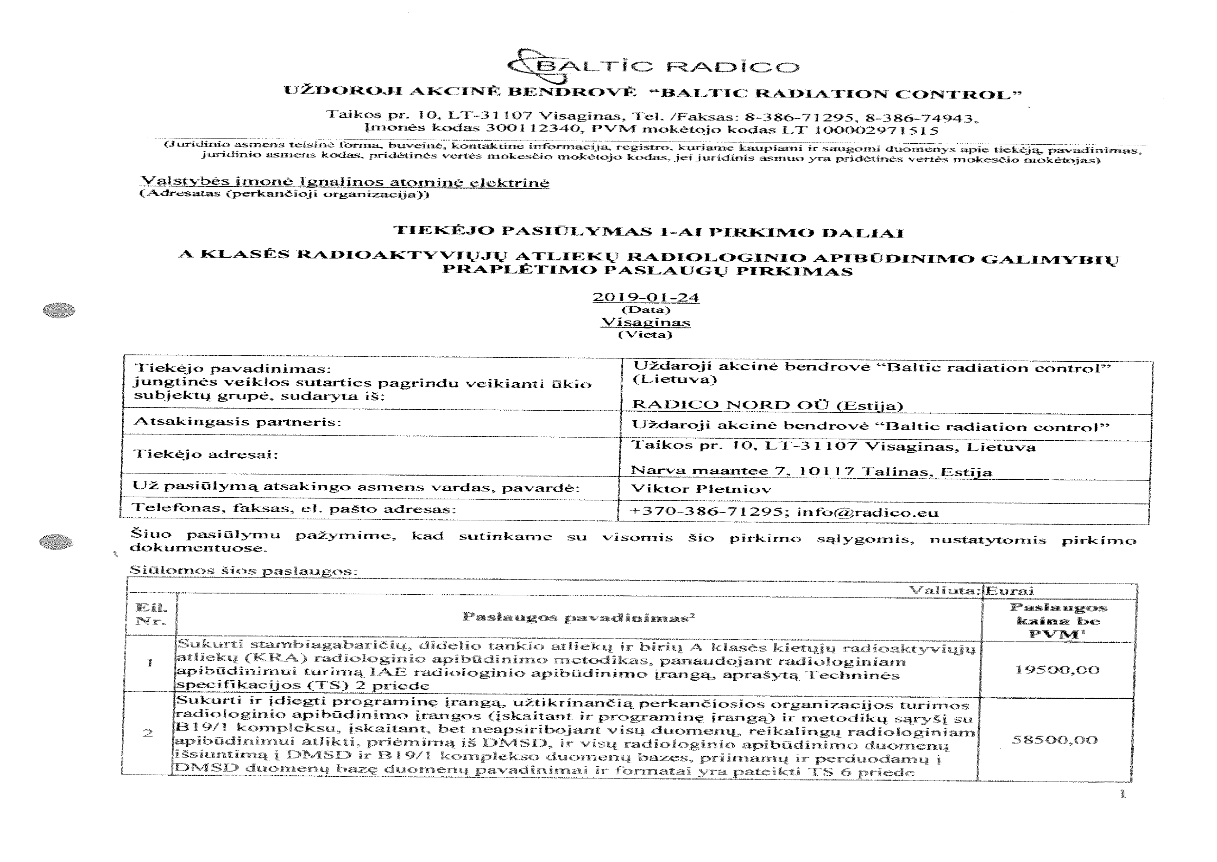
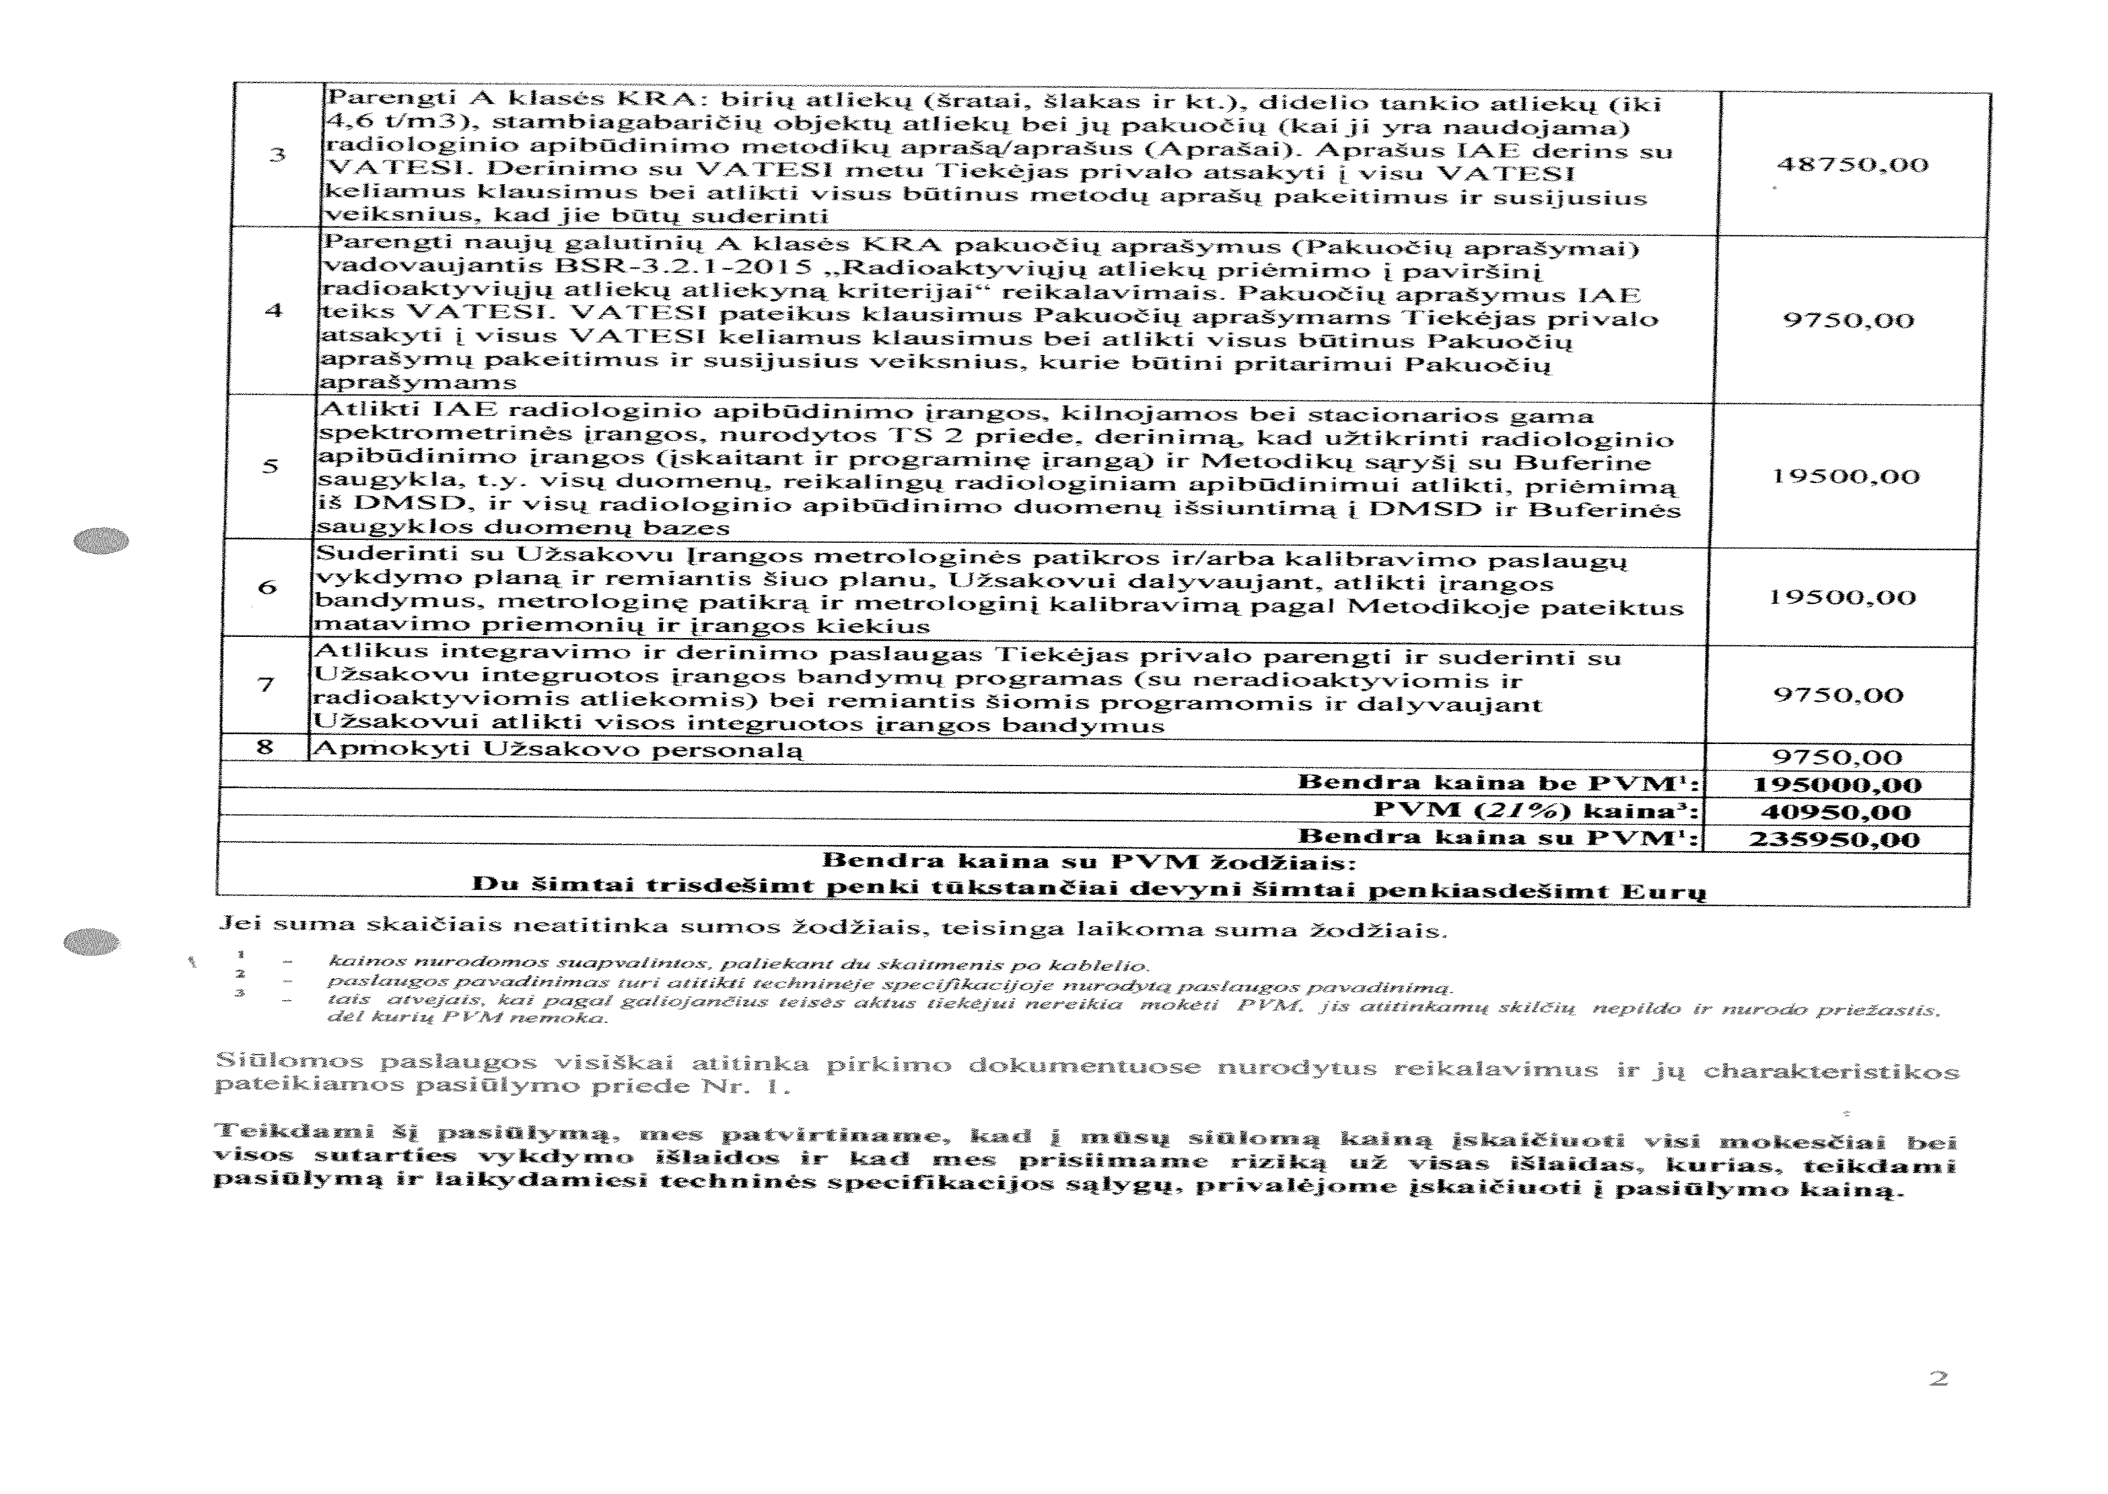

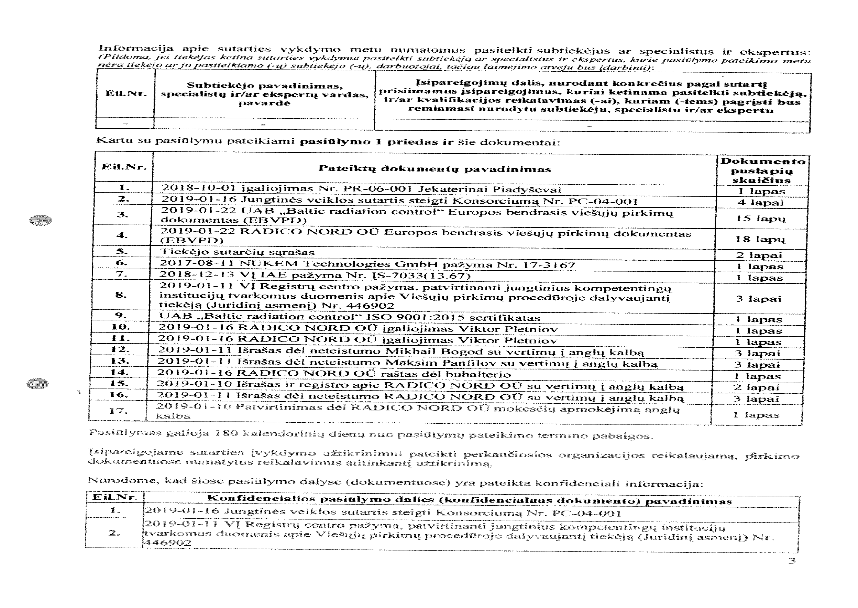
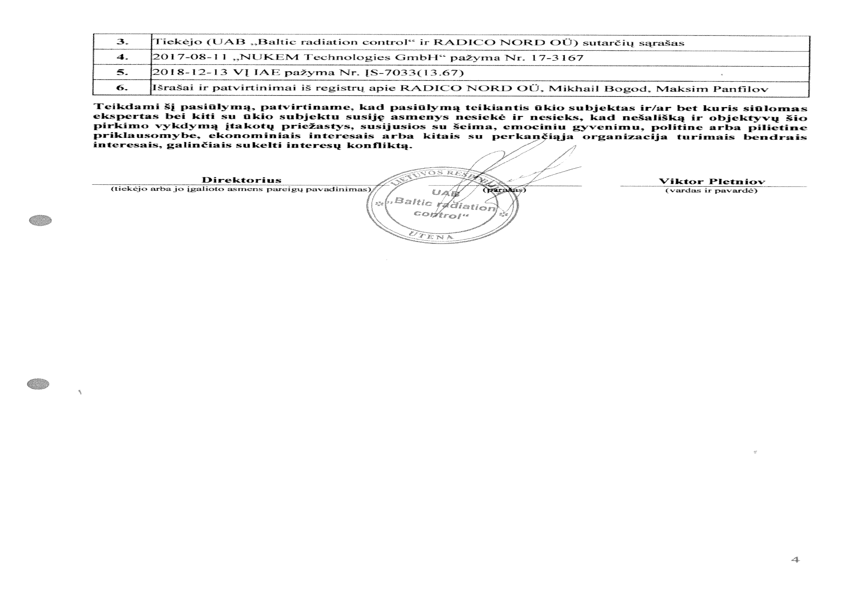

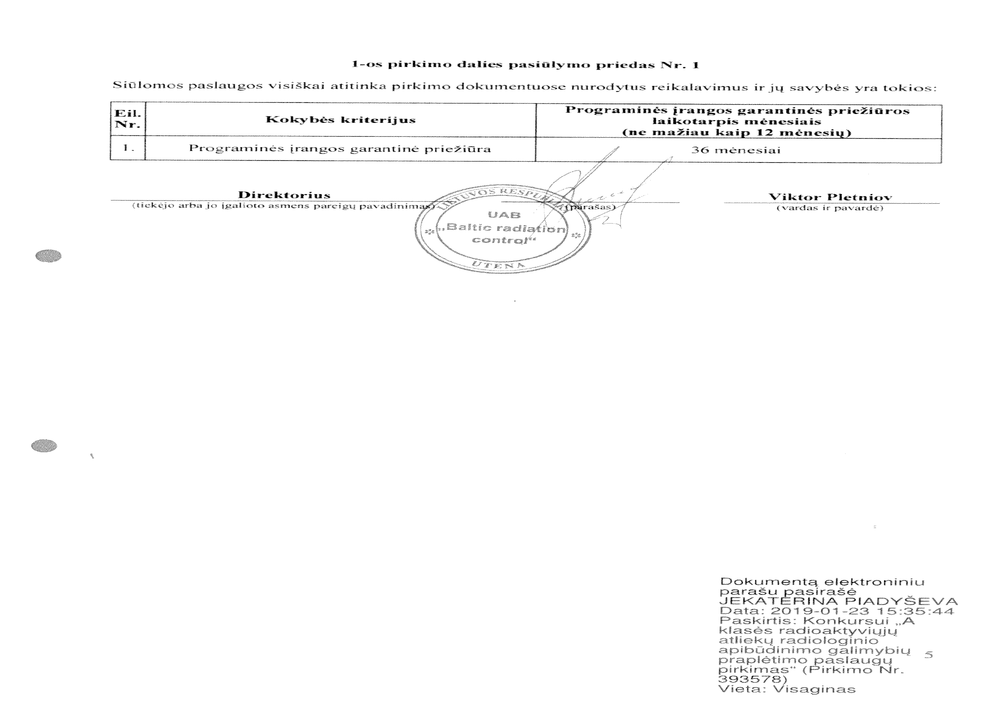

3 Priedas

PASLAUGŲ PERDAVIMO-PRIĖMIMO AKTO FORMA

PASLAUGŲ PERDAVIMO - PRIĖMIMO AKTAS NR.

^{(data)}

Tiekėjas:
Sutarties Nr.:
Sutarties pavadinimas:
Visos teikiamos paslaugos, nurodytos paslaugų sąraše, buvo suteiktos, pateikti visi reikalingi dokumentai (sertifikatai, naudojimo ir priežiūros instrukcijos ir panašiai).
Pirkėjas suteiktas paslaugas priėmė ir patvirtina, kad suteiktos paslaugos atitinka sutarties sąlygas.
Paslaugų sąrašas:
Valiuta: |  |  |  |  |  |  | Eur
Eilės (Etapo) Nr. | Paslaugos suteikimo terminai |  | Paslaugos arba prekės pavadinimas ir/ar aprašymas | Mato vnt. | Kiekis | Vieneto kaina be PVM | Suma be PVM
Eilės (Etapo) Nr. | pradžia | pabaiga
1 | 2 |  | 3 | 4 | 5 | 6 | 7=6×5
Iš viso be PVM:
PVM [tarifas]*:
Iš viso su PVM:

Tiekėjo atstovas |  | Pirkėjo atstovas:
Vardas, Pavardė: |  | Vardas, Pavardė:
Pareigos: |  | Pareigos:
Parašas: |  | Parašas:
Data: |  | Data:

 | A.V. |  | A.V.
* - tais atvejais, kai pagal galiojančius teisės aktus tiekėjui nereikia mokėti PVM, atitinkamos skiltys nepildomos ir nurodomos priežastis, dėl kurių tiekėjas PVM nemoka.
4 Priedas

PRIEVOLIŲ ĮVYKDYMO UŽTIKRINIMO FORMOS
Šioje pirkimo dokumentų dalyje pateikiamos pavyzdinės tiekėjo prievolių įvykdymo užtikrinimo formos. Tiekėjas gali pateikti ir kitos formos garantijas arba laidavimo raštus, suderinęs su perkančiąja organizacija. Tokių užtikrinimo dokumentų sąlygos privalo atitikti D dalyje „Kita informacija“ pavyzdinėse formose nustatytas sąlygas ir negali numatyti jokių papildomų apribojimų arba sąlygų pirkėjo įsipareigojimams. Užtikrinimo formos bei užtikrinimą išduodančios įstaigos priimtinumas prieš pateikiant užtikrinimą turi būti derinamos su pirkėju.

SUTARTIES ĮVYKDYMO GARANTIJOS FORMA

SUTARTIES ĮVYKDYMO GARANTIJA Nr.

(perkančiosios organizacijos pavadinimas, kodas, adresas)

^{(data)}
^{(vieta)}

Kliento [kliento pavadinimas, įmonės kodas, adresas] (jei tai ūkio subjektų grupė, nurodyti: [jungtinės veiklos sutarties Nr. .... pagrindu veikiančios ūkio subjektų grupės, sudarytos iš: [nurodyti visų ūkio subjektų pavadinimus, įmonės kodus, adresus], atstovaujamos atsakingojo partnerio [nurodyti atsakingojo partnerio pavadinimą, įmonės kodą, adresą], įsipareigojimai pagal su [įrašykite perkančiosios organizacijos pavadinimą] (toliau – Garantijos gavėjas) numatomą pasirašyti Viešojo pirkimo-pardavimo sutartį Nr.... „[Sutarties pavadinimas]“ (toliau – Sutartis) turi būti užtikrinti sutarties įvykdymo garantija.
[Banko ar kredito unijos pavadinimas], atstovaujamas [banko ar kredito unijos filialo pavadinimas] filialo, [adresas] (toliau – Garantas), šioje garantijoje nustatytomis sąlygomis neatšaukiamai įsipareigoja sumokėti Garantijos gavėjui ne daugiau kaip [suma skaičiais], [(suma žodžiais, valiutos pavadinimas)], gavęs pirmą raštišką Garantijos gavėjo reikalavimą mokėti (originalą), kuriame nurodytas garantijos Nr. [………….]., patvirtinantį, kad Klientas neįvykdė (ar netinkamai įvykdė) sutartinius įsipareigojimus pagal Sutartį, nurodant, kokie sutartiniai įsipareigojimai nebuvo įvykdyti (įvykdyti netinkamai).
Šis įsipareigojimas privalomas Garantui ir jo teisių perėmėjams ir yra patvirtintas Garanto antspaudu [garantijos išdavimo data].
Garantas įsipareigoja tik Garantijos gavėjui, todėl ši garantija yra neperleistina ir neįkeistina.
Ši garantija įsigalioja Sutarties įsigaliojimo dieną. Ši garantija galioja iki [garantijos galiojimo data]. Visi Garanto įsipareigojimai pagal šią garantiją baigiasi, jei:
1. Iki paskutinės garantijos galiojimo dienos imtinai Garantas aukščiau nurodytu adresu nebus gavęs Garantijos gavėjo raštiško reikalavimo mokėti (originalo). Jeigu Garantijos gavėjo reikalavimas pateiktas nepasibaigus Garantijos galiojimo terminui, tačiau Garantas nustato, kad Garantui dėl pagrįstų priežasčių reikalingi papildomi dokumentai ar informacija, susijusi su Garantijos gavėjo reikalavimu, Garantas privalo raštu paprašyti Garantijos gavėjo pateikti Garantui reikalingus dokumentus ar informaciją, neatsižvelgiant į tai, ar Garantijos galiojimo laikotarpis yra pasibaigęs. Papildomų dokumentų ar informacijos pateikimui garantijos galiojimo terminas nėra taikomas;
2. Garantui yra grąžinamas garantijos originalas su Garantijos gavėjo prierašu, kad:
2.1. Garantijos gavėjas atsisako savo teisių pagal šią garantiją;
2.2. Klientas įvykdė šioje garantijoje nurodytus įsipareigojimus.
Šiai garantijai taikytina Lietuvos Respublikos teisė. Šalių ginčai sprendžiami Lietuvos Respublikos įstatymų nustatyta tvarka.
Garanto pavadinimas: |  | A.V.

^{(įgalioto asmens pareigos)} |  | ^{(parašas)} |  | ^{(vardo raidė, pavardė)}

SUTARTIES ĮVYKDYMO LAIDAVIMO RAŠTO FORMA

LAIDAVIMO RAŠTAS*

(perkančiosios organizacijos pavadinimas, kodas, adresas)

^{(data)}
^{(vieta)}

Šis laidavimo raštas galioja tik su laidavimo draudimo liudijimu (polisu) Nr. [įrašykite laidavimo draudimo numerį].
Esant prieštaravimams tarp Draudimo taisyklių ir Laidavimo rašto nuostatų, pirmenybė suteikiama Laidavimo rašto nuostatoms.
Kliento [įrašykite tiekėjo pavadinimą, įmonės kodą, adresą; jei tai jungtinė veikla, išvardinkite pilnus partnerių vardus, pažymint atsakingąjį partnerį, arba pažymėkite, kad tiekėjas pateikia pasiūlymą jungtinės veiklos, kuri teikia pasiūlymą, vardu, nurodydami jungtinės veiklos sutarties datą ir numerį] įsipareigojimai pagal su /Perkančiosios organizacijos pavadinimas/ (toliau – Perkančioji organizacija) numatomą pasirašyti Viešojo pirkimo-pardavimo sutartį Nr.... (toliau – Sutartis) dėl [pirkimo objektas] turi būti užtikrinti sutarties įvykdymo laidavimu.
Šiuo laidavimo raštu klientas ir Laiduotojas [įrašykite laiduotojo pavadinimą, juridinį statusą ir adresą], (toliau vadinamas „Laiduotoju“), neatšaukiamai įsipareigoja Perkančiajai organizacijai [įrašykite laidavimo sumą skaičiais] [įrašykite sumą žodžiais] suma ir ją tinkamai išmokėti pagal šį laidavimo raštą.
KADANGI Perkančioji organizacija su Klientu numato pasirašyti Sutartį, TODĖL ŠIO LAIDAVIMO SĄLYGOS YRA TOKIOS:
Jei klientas nevykdo/netinkamai vykdo sutartyje numatytus įsipareigojimus, Laiduotojas įsipareigoja nedelsiant sumokėti Perkančiajai organizacijai aukščiau nurodytą sumą, gavęs Perkančiosios organizacijos pirmą raštišką pareikalavimą. Perkančioji organizacija neprivalo pagrįsti savo reikalavimo, tačiau privalo nurodyti, kurios sutarties sąlygos buvo nevykdomos/netinkamai vykdomos.
Šis laidavimo raštas įsigalioja pasirašius Sutartį. Klientas be Perkančiosios organizacijos sutikimo neturi teisės pakeisti arba nutraukti Draudimo sutartį.
Laiduotojo įsipareigojimai galioja įskaitytinai iki [metai], [mėnuo], [diena]. Pratęsus sutarties įvykdymo laikotarpį, Klientas įsipareigoja pranešti Laiduotojui apie tokį pratęsimą ir šio laidavimo rašto galiojimas kliento prašymu gali būti pratęstas.
Laiduotojas:
Laiduotojo pavadinimas:
Įgaliotas asmuo [vardo raidė, pavardė, parašas]:
* - Laidavimo raštas turi būti pateiktas kartu su laidavimo draudimo liudijimo (poliso) patvirtinta kopija, pateikiant nuorodą į taisykles, kurių pagrindu nustatytos draudimo sąlygos. Tuo atveju, jei draudimo taisyklėse numatyta, kad draudimo sutarties sudarymas patvirtinamas trijų draudimo liudijimo (poliso) egzempliorių pasirašymu, privalo būti pateikiamas laidavimo draudimo liudijimo (poliso) originalas. Kartu su polisu turi būti pateikta mokestinio pavedimo, įrodančio polise nurodytos draudimo įmokos sumokėjimą draudimo bendrovei , patvirtinta kopija).

T2084

5 priedas

Trišalės atsiskaitymo sutarties forma
TRIŠALĖ ATSISKAITYMO SUTARTIS

20___ m.______________ __ d. Nr. ________________
Vilnius
Perkančiosios organizacijos pavadinimas:
Įmonės kodas:
PVM mokėtojo kodas:
Adresas:
Atsiskaitomosios sąskaitos numeris:
toliau – Pirkėjas,
Tiekėjo pavadinimas:
Įmonės kodas:
PVM mokėtojo kodas:
Adresas:
Atsiskaitomosios (-ųjų) sąskaitos (-ų) numeris (-iai) mokėjimams vykdyti:
toliau – Tiekėjas,
(Jeigu tai jungtinės sutarties veiklos pagrindu veikianti ūkio subjektų grupė, nurodyti, iš kokių ūkio subjektų sudaryta, visų šių subjektų pavadinimus, įmonės ir PVM kodus, adresus, atsakingojo partnerio pavadinimą bei šį partnerį atstovaujančio asmens pareigas, vardą ir pavardę)
ir
Subtiekėjo pavadinimas:
Įmonės kodas:
PVM mokėtojo kodas:
Adresas:
Atsiskaitomosios (-ųjų) sąskaitos (-ų) numeris (-iai) mokėjimams vykdyti:
toliau – Subtiekėjas,
toliau kiekviena atskirai vadinama Šalimi, o visos kartu vadinamos Šalimis, atsižvelgdamos į tai, kad [Pirkėjas ir Tiekėjas] [įrašyti datą] sudarė viešojo pirkimo-pardavimo sutartį Nr. [įrašyti numerį] (toliau – Pirkimo sutartis), siekdamos nustatyti tiesioginio atsiskaitymo tvarką pagal Pirkimo sutarties specialiųjų sąlygų [įrašyti punkto numerį] punktą, sudarė šią trišalę atsiskaitymo sutartį (toliau – Trišalė sutartis).

1. straipsnis. Sutarties dalykas
1.1. Šios Trišalės sutarties dalykas yra tiesioginio atsiskaitymo su Subtiekėju tvarka ir sąlygos.
1.2. straipsnis. Atsiskaitymo tvarka
1.3. Avansinis mokėjimas nemokamas.
1.4. Kiekvieno tarpinio mokėjimo suma nustatoma pagal faktiškai [suteiktų paslaugų kiekį bei jų vertę ir/arba [pristatytų prekių kiekį bei jų vertę].
1.5. Subtiekėjas prieš teikdamas mokėjimo dokumentus Pirkėjui pateikia Tiekėjo pasirašymui ir patvirtinimui tinkamai įformintus Pirkimo sutarties vykdymo dokumentus (po 3 (tris) egzempliorius): [Paslaugų] [Prekių] perdavimo-priėmimo aktą ir Pirkimo sutarties įgyvendinimo ataskaitą (jeigu taikoma).
1.6. Sutarties Šalys susitaria, jog Subtiekėjo pateikti Pirkimo sutarties vykdymo dokumentai laikomi tinkamai įformintais ir pateiktais, jeigu nurodytuose dokumentuose pateikta informacija apie Subtiekėjo [suteiktas paslaugas] [pristatytas prekes] yra teisinga, [suteiktos paslaugos] [pristatytos prekės] bei dokumentų įforminimas atitinka Pirkimo sutarties sąlygas;
1.7. Tiekėjas gavęs iš Subtiekėjo Pirkimo sutarties vykdymo dokumentus patikrina juos ir nustatęs, kad dokumentuose pateikta informacija apie Subtiekėjo [suteiktas paslaugas] [pristatytas prekes] yra teisinga, [suteiktos paslaugos] [pristatytos prekės] atitinka Pirkimo sutarties sąlygas, pateikti dokumentai įforminti tinkamai, ne vėliau kaip per 3 (tris) darbo dienas nuo tokių dokumentų gavimo dienos:
1.7.1. pasirašo ir patvirtina [Paslaugų] [Prekių] perdavimo-priėmimo aktą;
1.7.2. Pasirašo ir patvirtina Pirkimo sutarties įgyvendinimo ataskaitą (jeigu taikoma);
1.7.3. pateikia Pirkimo sutarties vykdymo dokumentus Pirkėjui.
1.8. Jeigu Tiekėjas nustato, kad Subtiekėjo pateikti Pirkimo sutarties vykdymo dokumentai yra netinkamai įforminti, pateikti ne visi Pirkimo sutarties vykdymo išlaidas pagrindžiantys dokumentai, dokumentuose pateikta informacija apie [suteiktas paslaugas] [pristatytas prekes] yra neteisinga, [suteiktos paslaugos] [pristatytos prekės] neatitinka Pirkimo sutarties sąlygų ar esant kitiems neatitikimams Tiekėjas turi ne vėliau kaip per 5 (penkias) darbo dienas nuo tokio sprendimo priėmimo dienos, raštu informuoti apie tai Subtiekėją, nurodydamas trūkumus ir nustatydamas protingą terminą trūkumams pašalinti.
1.9. Per Tiekėjo nustatytą terminą Subtiekėjui pašalinus trūkumus, Tiekėjas nustatyta tvarka pakartotinai patikrina dokumentus ir pateikia pasirašytus ir patvirtintus dokumentus Pirkėjui.
1.10. Pirkėjas ne vėliau kaip per [nurodyti terminą] nuo Pirkimo sutarties vykdymo dokumentų gavimo dienos, patikrina pateiktus dokumentus ir, jeigu pateikti dokumentai yra tinkamai įforminti, dokumentuose pateikta informacija apie [suteiktas paslaugas] [pristatytas prekes] yra teisinga, [suteiktos paslaugos] [pristatytos prekės] atitinka Pirkimo sutarties sąlygas, pasirašo [Paslaugų] [Prekių] perdavimo-priėmimo aktą ir kitus dokumentus, jei taikoma, bei pateikia pasirašytus dokumentus (po 1 (vieną) egzempliorių) Tiekėjui ir Subtiekėjui.
1.11. Jeigu Pirkėjas nustato, kad Tiekėjo pateikti dokumentai yra netinkamai įforminti arba pateikti ne visi Pirkimo sutarties vykdymo išlaidas pagrindžiantys dokumentai arba dokumentuose pateikta informacija apie [suteiktas paslaugas] [pristatytas prekes] yra neteisinga, [suteiktos paslaugos] [pristatytos prekės] neatitinka Pirkimo sutarties sąlygų ar esant kitiems neatitikimams, ne vėliau kaip per 5 (penkias) darbo dienas nuo tokio sprendimo priėmimo dienos, raštu informuoja Tiekėją, nurodydamas trūkumus ir nustatydamas protingą terminą trūkumams pašalinti.
1.12. Per Pirkėjo nustatytą terminą Tiekėjui pašalinus trūkumus ir pakoregavus dokumentus, Pirkėjas ne vėliau kaip per 3 (tris) darbo dienas nuo visų tinkamai įformintų dokumentų gavimo dienos, pasirašo [Paslaugų] [Prekių] perdavimo-priėmimo aktą ir kitus dokumentus, jei taikoma, ir pateikia pasirašytus dokumentus Tiekėjui ir Subtiekėjui.
1.13. Subtiekėjas tik gavęs be išlygų visų Šalių suderintą ir pasirašytą [Paslaugų] [Prekių] perdavimo-priėmimo aktą, suformuoja elektroninę sąskaitą-faktūrą/PVM sąskaitą-faktūrą (toliau – Elektroninė sąskaita) ir per sistemą „E. Sąskaita“ pateikia ją Pirkėjui.
1.14. Jei Subtiekėjas pateikia sąskaitą kitomis priemonėmis, Pirkėjas turi teisę tokios sąskaitos neapmokėti.
1.15. Pirkėjas ne vėliau kaip per [nurodyti terminą, kuris turi būti ne ilgesnis, už Pirkimo sutartyje nurodytą atsiskaitymo terminą] nuo Elektroninės sąskaitos gavimo dienos, patikrina Elektroninę sąskaitą ir, jeigu pateikta Elektroninė sąskaita yra tinkamai įforminta perveda lėšas į Subtiekėjo nurodytą banko sąskaitą.
1.16. Ne vėliau kaip per 5 (penkias) darbo dienas po kiekvieno kalendorinio mėnesio pabaigos Pirkėjas raštu teikia informaciją Tiekėjui apie per ataskaitinį mėnesį atliktus mokėjimus Subtiekėjui..
2. straipsnis. Pakeitimo ir nutraukimo sąlygos
2.1. Visi Trišalės sutarties pakeitimai galioja tik tada, kai jie sudaryti raštu ir pasirašyti Šalių įgaliotų atstovų. Tokie Trišalės sutarties pakeitimai yra neatskiriama Trišalės sutarties dalis.
2.2. Sutarties sąlygų keitimą gali inicijuoti kiekviena Sutarties Šalis, pateikdama kitai Šaliai atitinkamą prašymą bei jį pagrindžiančius dokumentus. Šalis, gavusi tokį prašymą, privalo jį išnagrinėti per 10 (dešimt) darbo dienų ir kitai Šaliai pateikti motyvuotą raštišką atsakymą. Šalių nesutarimo atveju sprendimo teisė priklauso Pirkėjui.
2.3. Trišalė sutartis keičiama šiais atvejais:
2.3.1. kai keičiamos Pirkimo sutarties sąlygos, turinčios įtakos Trišalės sutarties įgyvendinimui;
2.3.2. kai keičiamos Subtiekimo sutarties sąlygos, turinčios įtakos Trišalės sutarties įgyvendinimui;
2.3.3. kitais atvejais.
2.4. Trišalė sutartis gali būti nutraukiama raštišku abiejų Šalių susitarimu šiais atvejais:
2.4.1. kai atsisakoma tiesioginio atsiskaitymo būdo;
2.4.2. kai nutraukiama Subtiekimo sutartis;
2.4.3. kai nutraukiama Pirkimo sutartis.
3. straipsnis. Šalių atsakomybė
3.1. Šalių atsakomybė yra nustatoma pagal galiojančius Lietuvos Respublikos teisės aktus, šią Trišalę sutartį ir kitus su šios sutarties vykdymu susijusius dokumentus. Šalys įsipareigoja tinkamai vykdyti savo įsipareigojimus, prisiimtus šia sutartimi, ir susilaikyti nuo bet kokių veiksmų, kuriais galėtų padaryti žalos viena kitai ar apsunkintų kitos Šalies prisiimtų įsipareigojimų įvykdymą.
3.2. Tiekėjas atsako Pirkėjui už Subtiekėjo prievolių neįvykdymą ar netinkamą įvykdymą, o Subtiekėjui – už Pirkėjo prievolių neįvykdymą ar netinkamą įvykdymą.
3.3. Pirkėjas ir Subtiekėjas neturi teisės reikšti vienas kitam piniginių reikalavimų, susijusių su sutarčių, kiekvieno iš jų sudarytų su Tiekėju, pažeidimu.
4. Straipsnis. Baigiamosios nuostatos
4.1. Nė viena Šalis neturi teisės perleisti visų arba dalies teisių ir pareigų pagal šią Trišalę sutartį.
4.2. Bet kokios nuostatos negaliojimas ar prieštaravimas Lietuvos Respublikos įstatymams ar kitiems norminiams teisės aktams šioje Sutartyje neatleidžia Šalių nuo prisiimtų įsipareigojimų vykdymo, taip pat neturi įtakos kitų Sutarties nuostatų galiojimui. Šiuo atveju tokia nuostata turi būti pakeista atitinkančia teisės aktų reikalavimus kiek įmanoma artimesne Trišalės sutarties tikslui bei kitoms jos nuostatoms.
4.3. Trišalės sutarties Šalys susirašinėja lietuvių kalba. Visi pranešimai, sutikimai ir kitas susižinojimas, kuriuos Šalis gali pateikti pagal šią sutartį, bus laikomi galiojančiais ir įteiktais tinkamai, jeigu yra asmeniškai pateikti kitai Šaliai arba išsiųsti registruotu ar elektroniniu paštu preambulėje nurodytais adresais, kitais adresais, kuriuos nurodė viena Šalis, pateikdama pranešimą.
4.4. Sutarties įsigaliojimo data laikoma sutarties pasirašymo diena, jei Šalys pasirašo skirtingu metu, Sutarties įsigaliojimo data laikoma paskutiniosios Šalies parašo data.
4.5. Sutartis sudaryta trimis egzemplioriais lietuvių kalba, turinčiais vienodą teisinę galią, kiekvienai Šaliai po vieną egzempliorių.
4.6. Šiuo Šalys patvirtina, kad Sutartį perskaitė, suprato jos turinį ir pasekmes, priėmė ją kaip atitinkančią jų tikslus ir pasirašė aukščiau nurodyta data.

Pirkėjo atstovas |  | Tiekėjo atstovas |  | Subtiekėjo atstovas
Vardas, Pavardė: |  | Vardas, Pavardė: |  | Vardas, Pavardė:
Pareigos: |  | Pareigos: |  | Pareigos:
Parašas: |  | Parašas: |  | Parašas:
Data: |  | Data: |  | Data:

1 priedas
TRIŠALĖS ATSISKAITYMO SUTARTIES PERDAVIMO - PRIĖMIMO AKTO FORMA

PERDAVIMO - PRIĖMIMO AKTAS NR.

^{(data)}

Pirkimo sutarties Nr.:
Pirkimo sutarties pavadinimas:
Pirkimo sutarties pasirašymo data:
Trišalės sutarties Nr.:
Trišalės sutarties pasirašymo data:
Tiekėjas:
Subtiekėjas:
Pirkėjas:
Visos [tiekiamos prekės] [suteiktos paslaugos] nurodytos [prekių] [paslaugų] sąraše, buvo [pristatytos] [suteiktos], pateikti visi reikalingi dokumentai (sertifikatai, naudojimo ir priežiūros instrukcijos ir panašiai).
Pirkėjas [pristatytas prekes] [suteiktas paslaugas] priėmė ir patvirtina, kad [pristatytos prekės] [suteiktos paslaugos] atitinka sutarties sąlygas.
[Prekių] [Paslaugų] sąrašas:
Valiuta: |  |  |  |  |  |  |  |  | Eur
Eil. Nr. | [Užsakymo data] | [Pristatymo] [Suteikimo] data | Vietos adresas | [Garantinis terminas] | [Prekės] [Paslaugos] pavadinimas (įvardinant tikslius gamintojų ir modelių pavadinimus) | Mato vnt. | Kiekis | Vieneto kaina be PVM | Suma be PVM
1 | 2 | 3 | 4 | 5 | 6 | 7 | 8 | 9 | 10=8×9
Iš viso be PVM:
PVM [tarifas]*:
Iš viso su PVM:

Šis aktas neatleidžia Tiekėjo bei Pirkėjo nuo likusių jų sutartinių įsipareigojimų pagal nurodytą Pirkimo sutartį vykdymo.
Perdavė Subtiekėjo atstovas |  | Patvirtino Tiekėjo atstovas |  | Priėmė Pirkėjo atstovas
Vardas, Pavardė: |  | Vardas, Pavardė: |  | Vardas, Pavardė:
Pareigos: |  | Pareigos: |  | Pareigos:
Parašas: |  | Parašas: |  | Parašas:
Data: |  | Data: |  | Data:

 | A.V. |  | A.V.
* - tais atvejais, kai pagal galiojančius teisės aktus tiekėjui nereikia mokėti PVM, atitinkamos skiltys nepildomos ir nurodomos priežastis, dėl kurių tiekėjas PVM nemoka.

